МИНИСТЕРСТВО НАУКИ И ВЫСШЕГО ОБРАЗОВАНИЯ РОССИЙСКОЙ
ФЕДЕРАЦИИ
ФЕДЕРАЛЬНОЕ ГОСУДАРСТВЕННОЕ БЮДЖЕТНОЕ ОБРАЗОВАТЕЛЬНОЕ УЧРЕЖДЕНИЕ ВЫСШЕГО ПРОФЕССИОНАЛЬНОГО ОБРАЗОВАНИЯ
«МОСКОВСКИЙ АВИАЦИОННЫЙ ИНСТИТУТ
(НАЦИОНАЛЬНЫЙ ИССЛЕДОВАТЕЛЬСКИЙ УНИВЕРСИТЕТ)»
(МАИ)
_____________________________________________________________
Кафедра «Управление инновациями 317»
Курсовая работа
По теме:
АНАЛИЗ НАПРАВЛЕНИЙ РАЗВИТИЯ АДАПТИВНЫХ ТАКТИЧЕСКИХ СЕТЕЙ СЕТЕЦЕНТРИЧЕСКОГО УПРАВЛЕНИЯ.
по дисциплине
«Микрокомпьютерные системы автоматизации бизнес-процессов»

Выполнил:
Студент, гр. М3О-334Б-22 Манин А. Н.

Проверил:
Преподаватель кафедры 317
д.т.н. профессор Белевцев А. М.

Москва, 2025
Оглавление
ВВЕДЕНИЕ 4
Глава 1. Особенности развития адаптивных тактических сетей. 6
Глава 2. Методика мониторинга 12
2.1. Структура проведения мониторинга 12
2.1.1. Официальные сайты университетов и научных лабораторий 13
2.1.2. Платформы публикации научных работ 13
2.1.3. Официальные сайты оборонных компаний и стартапов 14
2.1.4. Государственные агентства и ФИЦ 14
2.1.5. Новости и выставочные мероприятия 14
2.2. Общая процедура проведения мониторинга 14
2.2.1. Формирование и применение системы ключевых слов 14
2.2.2. Поиск и фильтрация данных 16
2.2.3. Проверка источников и обоснование достоверности 16
2.2.4. Категоризация данных 17
2.2.5. Контроль полноты и устранение дублирующих данных 19
2.3. Вывод по главе 2 20
Глава 3. Ход мониторинга и региональный анализ 22
3.1. Мониторинг исследований и разработок в области адаптивной тактической связи в США 22
3.2. Мониторинг исследований и разработок в области адаптивной тактической связи в Европа 26
3.3. Мониторинг исследований и разработок в области адаптивной тактической связи в Россия 32
3.4. Мониторинг исследований и разработок в области адаптивной тактической связи в Азия 35
3.5. Мониторинг исследований и разработок в области адаптивной тактической связи в остальном мире 40
3.6. Вывод по главе 3 44
Глава 4. Анализ технологических направлений и трендов 46
4.1. Введение 46
4.2. Региональное распределение технологий 46
4.2.1. США 46
4.2.2. Европа 52
4.2.3. Россия 55
4.2.4. Азия 59
4.2.5. Остальной мир 62
4.3. Межрегиональные взаимосвязи и повторяющиеся подходы 66
4.4. Основные тренды и прогнозы 68
4.4.1. Глобальные технологические тренды включают 69
4.4.2. Региональные особенности развития 70
ЗАКЛЮЧЕНИЕ 71
СПИСОК ИСТОЧНИКОВ 73

ВВЕДЕНИЕ
Современные условия ведения военных операций требуют устойчивой, гибкой и интеллектуальной инфраструктуры связи, способной обеспечивать обмен информацией в реальном времени даже в условиях отсутствия фиксированной инфраструктуры, радиоэлектронного противодействия и киберугроз. В этих условиях особую значимость приобретают адаптивные тактические сети, способные к самонастройке, самовосстановлению и контекстной оптимизации. Такие сети формируют основу для реализации сетецентрических концепций управления, обеспечивая распределённое принятие решений и синхронизацию действий между различными участниками боевых операций.
Актуальность исследования определяется необходимостью системного анализа существующих направлений развития подобных сетей, включающих как архитектурные и протокольные решения, так и технологии edge-компьютинга, программно-определяемых сетей (SDN), когнитивных радиосистем и встроенных компонентов искусственного интеллекта. Учитывая высокую динамику в данной сфере и интенсивное международное соревнование, важно понимать, какие именно технологические подходы применяются различными странами и организациями, каковы их сильные и слабые стороны, и какие решения представляют собой наибольший интерес с точки зрения будущего применения в оборонной среде.
Курсовая работа состоит из четырёх глав. В первой главе рассматриваются особенности развития адаптивных тактических сетей, а также проблемы и задачи, связанные с их реализацией. Вторая глава посвящена методике мониторинга: источникам, критериям отбора данных и способам категоризации. В третьей главе проводится региональный анализ полученных данных, выявляются технологические направления и распределение по типам организаций. В заключительной главе формулируются выводы, а также выделяются ключевые тренды и перспективы дальнейшего развития.
Цель данной курсовой работы — провести всесторонний мониторинг и анализ текущих разработок в области адаптивных тактических сетей сетецентрического управления, выявить ключевые тенденции, классифицировать организации и технологии по региональному и функциональному признакам, а также сформировать аналитическую базу для прогнозирования дальнейших направлений развития.

Глава 1. Особенности развития адаптивных тактических сетей.
Современные военные конфликты, операции обеспечения безопасности и чрезвычайные ситуации характеризуются высокой динамикой, непредсказуемостью и необходимостью принятия решений в реальном времени. В этих условиях критически важным элементом становится информационная устойчивость — способность оперативно собирать, обрабатывать и передавать данные между различными уровнями командования и средствами на тактическом уровне. Одним из ключевых инструментов обеспечения этой устойчивости выступают адаптивные тактические сети в системах сетецентрического управления (СЦУ).
Под адаптивностью в данном контексте понимается способность сети автоматически изменять свои параметры (маршруты, частотные диапазоны, приоритеты, роли узлов и др.) в ответ на изменяющиеся внешние условия: повреждения инфраструктуры, потерю связи, помехи, изменение топологии, перегрузки, киберугрозы и пр. Адаптивные сети функционируют на основе принципов самоорганизации, самовосстановления и контекстной оптимизации, что позволяет им сохранять работоспособность даже при частичной утрате узлов или каналов связи.
Ключевые свойства адаптивных сетей относятся:
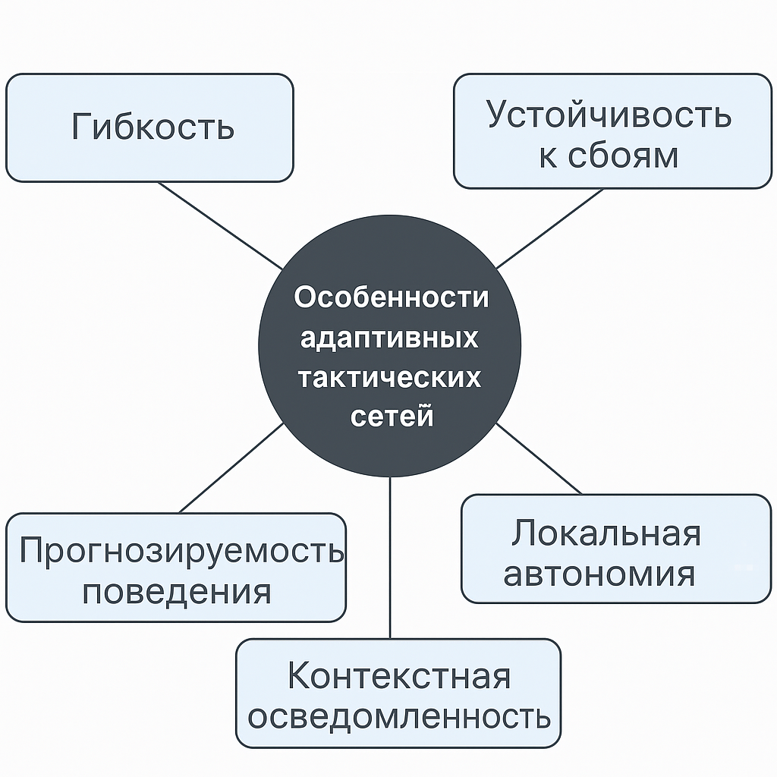
Рисунок 1.1 - Ключевые свойства адаптивных сетей.
- Гибкость — возможность быстро изменять конфигурацию под задачи пользователя;
- Устойчивость к сбоям — способность восстанавливаться после потери связи или разрушения элементов;
- Прогнозируемость поведения — использование аналитики и ИИ для упреждающего управления;
- Локальная автономия — узлы принимают решения без обращения к центральному управляющему элементу;
- Контекстная осведомленность — учёт радиосреды, задач, маршрутов и потребностей пользователей.
В условиях тактических операций, особенно на уровне рот, взводов и мобильных групп, которые действуют в сложной и нестабильной обстановке (например, при перебоях в инфраструктуре, противодействии РЭБ, высоком темпе манёвра), такие сети становятся необходимым элементом обеспечения командования, разведки, навигации и целеуказания. Без наличия адаптивной сетевой архитектуры невозможно обеспечить распределённое принятие решений, интеграцию разведывательных и ударных средств, а также реальное воплощение концепции сетецентрических войн.
Сетецентрическое управление как концепция ориентировано на то, чтобы обеспечить непрерывный информационный обмен между всеми участниками тактической сцены — от индивидуального солдата до дронов и командных пунктов. При этом акцент делается на отказ от жёсткой иерархии и переход к распределённой, сетевой архитектуре, где каждый узел может одновременно быть источником, получателем и ретранслятором информации. Именно адаптивные сети позволяют реализовать эту концепцию в условиях реальной боевой обстановки, где наличие фиксированных маршрутизаторов и постоянного канала связи невозможно.
Проблемы предметной области охватывают как технические, так и организационные аспекты. К числу ключевых можно отнести:
- Отсутствие единой архитектуры адаптивных сетей для совместимого применения в мультидоменных операциях;
- Ограниченность вычислительных ресурсов и пропускной способности на тактическом краю;
- Высокие требования к безопасности и скрытности в условиях противодействия;
- Задержки стандартизации, фрагментация решений и зависимость от производителей;
- Сложность моделирования поведения сети в динамически изменяющихся условиях боевого применения.
Предметная область исследования охватывает архитектурные и протокольные решения, лежащие в основе адаптивных тактических сетей в системах сетецентрического управления. Ключевыми объектами анализа являются технологии мобильных ad hoc сетей (MANET), обеспечивающие возможность связи в отсутствие фиксированной инфраструктуры, а также mesh-сети, которые формируют избыточную маршрутизируемую структуру с возможностью автоматической перенастройки маршрутов [1][2]. Эти технологии позволяют организовать устойчивую передачу данных даже в условиях отсутствия стабильных каналов, что особенно актуально для тактических сценариев.
Важное место занимают алгоритмы самоорганизации (self-organization) и самонастройки маршрутизации (self-healing routing), позволяющие узлам сети динамически изменять свою роль в зависимости от состояния окружения, пропускной способности или потери связи с соседними узлами [3]. Особую значимость представляют протоколы типа AODV, DSR, OLSR и их адаптивные модификации, способные учитывать качество канала, задержку и энергопотребление при выборе маршрута [3][4].
Существенным направлением современного развития являются edge- и fog-компьютинг — вычисления, производимые непосредственно на периферии сети, ближе к источнику данных [5][6]. Это критически важно для тактических операций, где требуется локальная обработка информации без задержек, характерных для традиционных облачных решений. Edge-узлы могут, в частности, выполнять обработку изображений с БПЛА, фильтрацию телеметрии или предиктивный анализ сети без участия центра.
Кроме того, предметная область включает технологии программно-определяемых сетей (SDN), которые позволяют централизованно управлять поведением сети через абстрагированные контроллеры. [7][8] Интеграция SDN в тактические сети открывает возможности для гибкой реконфигурации маршрутов, сегментации трафика и приоритизации критически важной информации.
Растущую роль играют методы машинного обучения, включая обучение с подкреплением и федеративные подходы, позволяющие узлам обучаться локально и коллективно улучшать работу сети. [4][9][10] Например, на основе истории перегрузок и маршрутов можно предсказывать возможные узкие места и заранее перенаправлять трафик. Это особенно актуально в условиях сред с высокой подвижностью, таких как FANET (сети беспилотных летательных аппаратов), где структура сети меняется буквально ежеминутно.[3]
Наконец, важным направлением является применение квантово-устойчивых протоколов безопасности, которые обеспечивают конфиденциальность передаваемых данных в условиях потенциального воздействия со стороны развитых киберпротивников, в том числе в контексте будущих угроз, связанных с квантовыми вычислениями. [11]
Основные задачи, решаемые в рамках этой области, включают:
- Повышение устойчивости каналов связи при ограниченных ресурсах;
- Минимизация времени передачи команд и данных в условиях многосоставной сети;
- Автоматизация обнаружения и устранения узких мест в маршрутизации;
- Создание единой платформы для взаимодействия человека, техники и беспилотных систем в тактическом звене;
- Разработка протоколов адаптивной маршрутизации с учётом специфики боевых условий.
Данная курсовая работа посвящена систематизации и анализу текущих направлений развития адаптивных тактических сетей, используемых в рамках сетецентрических подходов к управлению. Исследование объединяет теоретические разработки и практические инициативы, реализуемые в ведущих научных центрах, инженерных лабораториях и оборонных структурах. Особое внимание уделяется не только существующим технологиям, но и проектам последних лет (2023–2025), отражающим наиболее актуальные тренды: внедрение ИИ в сетевую логику, интеграцию 5G/6G в тактический уровень [12][13][14], распределённую аналитику, а также сближение вычислительных и коммуникационных функций через edge/fog-инфраструктуру [15]. (Falcon IV), [16], [17](TACTIS-X))
Формирование базы данных в рамках работы проводилось путём поиска и классификации организаций, стартапов, исследовательских групп и программ, занимающихся вопросами адаптивных сетей в оборонном и околовоенном контексте. В ходе мониторинга были проанализированы как адаптивные тактические сети, так и общие решения адаптивной сетевой архитектуры, потенциально применимые в тактических условиях. Отбор осуществлялся на основе анализа публикаций, отчётов, программных грантов, конференций и других открытых источников, с учётом временного критерия (2023-н.в.) [18][19].
На основе собранной базы планируется выделение ключевых направлений развития, которые могут стать определяющими в ближайшие годы: автоматизация маршрутизации, энергоэффективность, устойчивость к отказам, возможность локальной аналитики, интеграция с ИИ-системами и обеспечение защищённости при отсутствии инфраструктуры. Полученные данные будут использованы для обоснования выводов и построения прогноза по развитию технологий в данной области.
Таким образом, данное исследование представляет собой синтез теоретического анализа, технологического мониторинга и прикладной классификации. Его значимость заключается в формировании целостного представления о состоянии и перспективах адаптивных сетей в контексте сетецентрических концепций управления, применяемых в современных и будущих тактических системах.

Глава 2. Методика мониторинга
В условиях активного развития технологий адаптивных и сетецентрических систем особую значимость приобретает систематическое выявление и анализ существующих направлений исследований и разработок в данной предметной области. Учитывая междисциплинарный характер темы, охватывающей сферу телекоммуникаций, искусственного интеллекта, радиоэлектроники и военного управления, был применён комплексный подход к мониторингу информационных источников. Цель данного этапа работы — сформировать обоснованную и актуальную эмпирическую базу для анализа современных решений в области адаптивных тактических сетей сетецентрического управления, с фокусом на разработки 2022 года и позднее.
Мониторинг проводился с использованием набора критериев, включающих релевантность тематике, степень инновационности, открытость данных и актуальность (не старше 2022 года). В результате были отобраны и структурированы десятки источников, отражающих текущую научно-техническую повестку в международном масштабе.

2.1. Структура проведения мониторинга
Сбор данных осуществлялся по нескольким основным типам источников, каждый из которых выполнял свою аналитическую функцию и обеспечивал доступ к различным уровням информации — от фундаментальных научных исследований до практических инженерных решений и новостных анонсов. Такой подход позволил охватить как академическую, так и прикладную составляющие предметной области, сформировать многопрофильную и репрезентативную выборку, а также зафиксировать не только текущие разработки, но и тенденции развития технологий. Структурная схема мониторинга (см. рис. 2.1) иллюстрирует каналы поступления информации и их привязку к аналитическим задачам мониторинга.
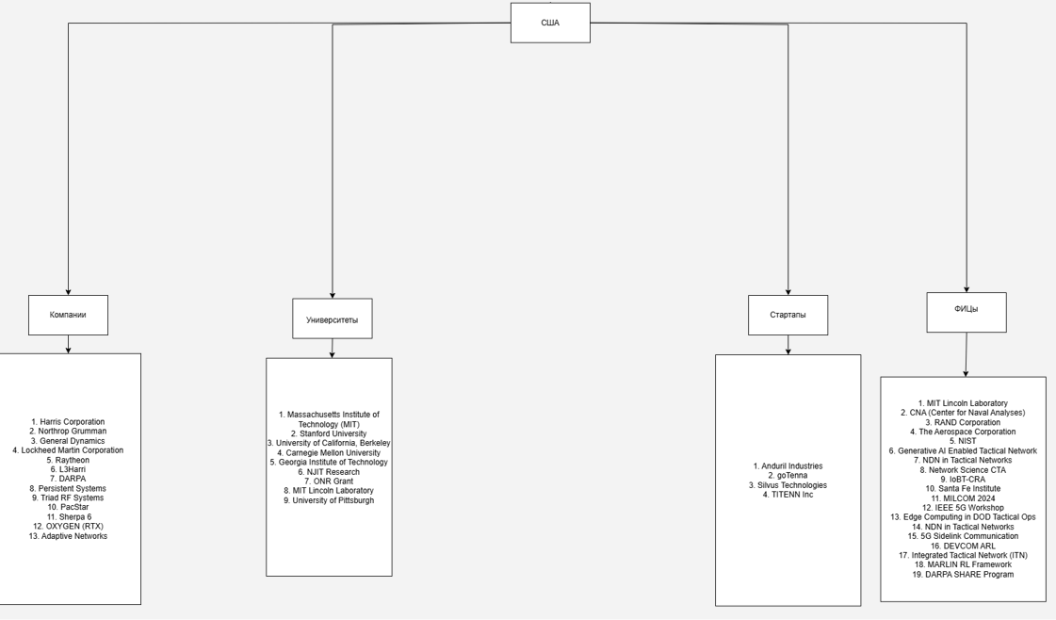
Рисунок 2.1 – пример структуры мониторинга

2.1.1. Официальные сайты университетов и научных лабораторий
Это базовая категория источников, позволяющая выявлять академические исследования, грантовые программы и лабораторные прототипы. Были проанализированы ресурсы таких вузов, как MIT, Stanford, ETH Zurich, TUM, NUS, Tsinghua, ANU и ведущих российских университетов — МГУ, МФТИ, НИУ ВШЭ и других. Особое внимание уделялось подразделениям, специализирующимся на беспроводных сетях, кибербезопасности, интеллектуальных системах и edge-компьютинге. Примеры лабораторий включают MIT Lincoln Laboratory, Wireless Systems Lab, GTRI и др.

2.1.2. Платформы публикации научных работ
Мониторинг осуществлялся через международные базы научных статей: IEEE Xplore, arXiv, SpringerLink, ResearchGate, а также через академические поисковики типа Google Scholar. Фильтрация публикаций велась по релевантным ключевым словам и годам выпуска (2022–2025). Также учитывались материалы с профильных конференций, включая MILCOM, ICNC и International C4ISR Symposium. Отдельное внимание было уделено статьям с экспериментальными результатами, архитектурными предложениями и моделированием адаптивных тактических сетей.

2.1.3. Официальные сайты оборонных компаний и стартапов
Компании оборонного сектора предоставляют ценную информацию о прикладных разработках и коммерчески ориентированных решениях. Были изучены сайты Lockheed Martin, Raytheon Technologies, L3Harris, Elbit Systems, Thales, DARPA, а также платформы мониторинга стартапов (Crunchbase). В выборку попали компании, внедряющие MANET, mesh-сети, когнитивные радиосистемы, edge-AI и тактические IoT-модули.

2.1.4. Государственные агентства и ФИЦ
В мониторинг были включены ведущие государственные и полугосударственные центры США и Европы: NIST, RAND Corporation, CNA, The Aerospace Corporation, Fraunhofer FKIE, DARPA. Данные учреждения участвуют в разработке стандартов, архитектур связи, протоколов и концепций управления в военной сфере, включая C4ISR и 5G/6G тактические сети. Были проанализированы их отчеты, пресс-релизы, патенты и открытые публикации.

2.1.5. Новости и выставочные мероприятия
Для отслеживания свежих тенденций применялись англоязычные оборонные порталы (defensenews.com, c4isrnet.com, army-technology.com), а также информационные материалы с международных выставок — «Армия» и «Интерполитех». Эти источники помогли выявить свежие пресс-релизы, планы внедрения, анонсы инноваций и заявления разработчиков.

2.2. Общая процедура проведения мониторинга
Методология мониторинга базировалась на принципах системного анализа и включала в себя как автоматизированные процедуры, так и ручную верификацию информации. Процесс состоял из нескольких этапов:

2.2.1. Формирование и применение системы ключевых слов
Для повышения точности информационного поиска и исключения нерелевантных результатов заранее была сформирована подборка ключевых фраз и терминов, максимально точно отражающих специфику предметной области. В основу легли как общепринятые научные обозначения, так и терминология, принятая в практиках военного и инженерного применения.
К основным использованным выражениям относились: Adaptive Tactical Networks, Network-centric Warfare, Self-Healing Tactical Networks, Mobile Ad Hoc Networks (MANET) for Military Use, AI-driven Tactical Networks, Cognitive Radio Systems, Dynamic Spectrum Access, Tactical Mesh Networks, а также аббревиатуры и концепции типа C4ISR, C4AI, C4D (см. рис. 2.2). Фразы подбирались с учётом англоязычной и русскоязычной терминологии, что позволило охватить как международные, так и отечественные источники. Поисковые запросы формировались в разных комбинациях с дополнением таких контекстов, как architecture, development, prototypes, research, defense application, battlefield communication и др.
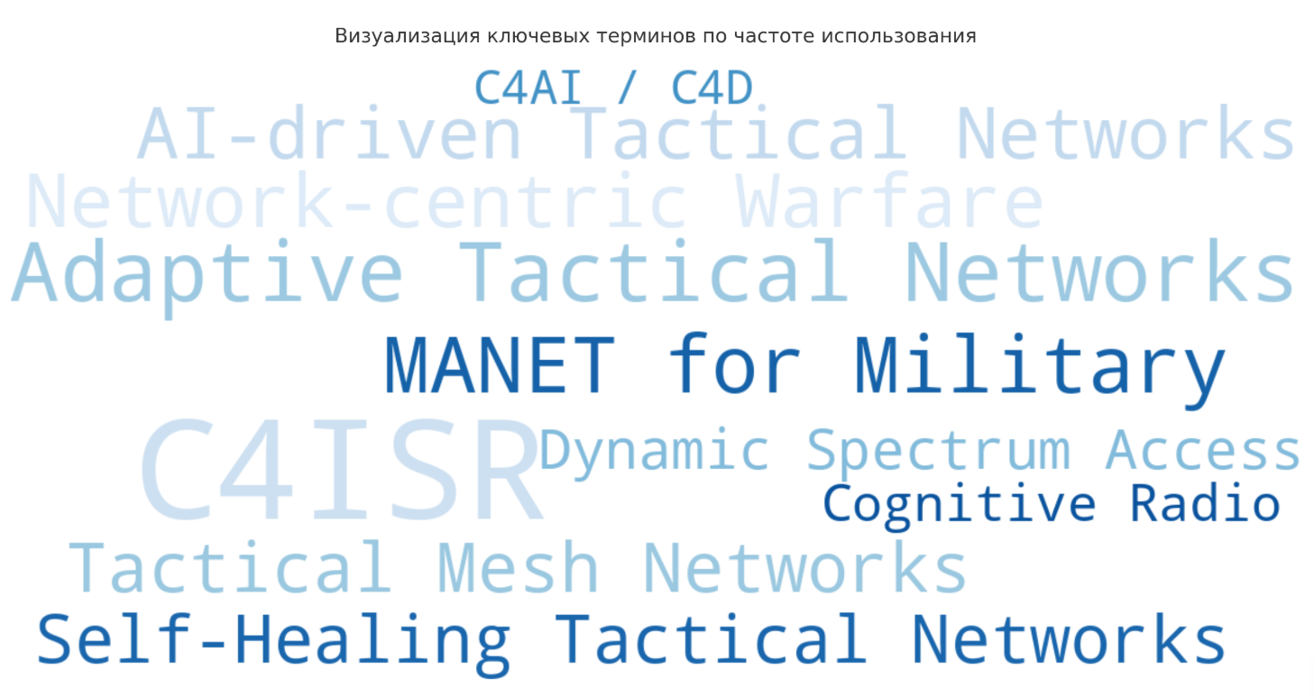
Рисунок 2.2 — Облако ключевых терминов, применённых для фильтрации и поиска источников мониторинга (размер отражает частотность)
Использование данной стратегии дало возможность сузить зону мониторинга до узкоспециализированных разработок, отфильтровать маркетинговые материалы и избежать пересечений с непрофильными сферами — например, телекоммуникационными решениями гражданского назначения или общими исследованиями в области беспроводных сетей без тактического контекста.

2.2.2. Поиск и фильтрация данных
Информация собиралась с использованием поисковых механизмов ресурсов и специализированных агрегаторов. Все результаты фильтровались по следующим критериям:
- наличие технической специфики (описание архитектуры, протоколов, ИИ-модулей, SDN-решений);
- наличие даты (только с 2022 года); (см. рис. 2.3)
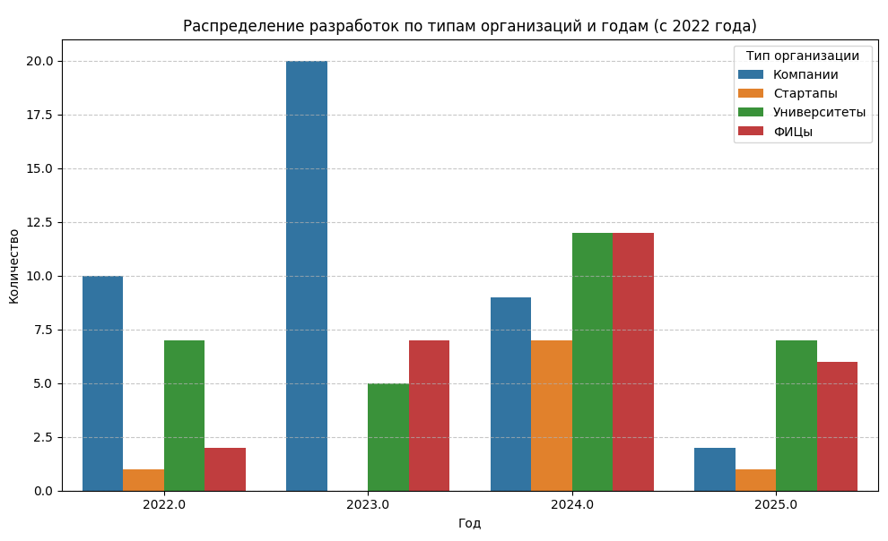
Рисунок 2.3 - Распределение разработок по типам организаций и годам.
- указание конкретной организации, разработчика или исследовательской группы;
- практическая применимость для задач тактической связи и управления.

2.2.3. Проверка источников и обоснование достоверности
На этапе проверки особое внимание уделялось достоверности полученной информации. Каждый источник подвергался содержательной оценке по нескольким критериям: оригинальность материала, актуальность публикации (не ранее 2022 года) и наличие подтверждающих признаков научной или технологической валидности.
Для научных публикаций проверялись уникальность текста, принадлежность к официальным журналам или конференциям (наличие идентификаторов DOI, ISSN), а также институциональная аффилиация авторов. Предпочтение отдавалось работам, размещённым в рецензируемых изданиях или базах типа IEEE, Springer, arXiv, что гарантирует соответствие академическим стандартам. Для корпоративных и отраслевых источников достоверность оценивалась по другим признакам: наличие пресс-релизов, технических спецификаций, сведений о внедрении, регистрации патентов, участии в профильных выставках (например, ArmyExpo, MILCOM) или упоминании в оборонных реестрах. Также принимались во внимание публикации в СМИ, если они сопровождались ссылками на официальные первоисточники.
Подобная многоуровневая верификация позволила исключить сомнительные или дублирующие материалы, а также обеспечить надёжность и аналитическую пригодность собранных данных.

2.2.4. Категоризация данных
Для обеспечения системности и аналитической пригодности собранной информации применялась строгая схема категоризации, позволяющая представить каждый элемент мониторинга в виде унифицированной записи. Это обеспечивало возможность последующего структурного анализа, выявления повторов, перекрытий, технологических ниш и ведущих трендов.
Вся информация, прошедшая предварительную фильтрацию по релевантности и хронологии, вносилась в сводную таблицу с фиксированными атрибутами. Основной единицей учета выступал уникальный исследовательский проект, технологическая разработка или экспериментальная система. Для каждой записи указывались следующие ключевые характеристики:
Во-первых, название разработчика — организация, в которой ведётся работа над технологией. Это могли быть государственные или частные компании, федеральные исследовательские центры (ФИЦ), университетские лаборатории или технологические стартапы. Такой подход позволил разграничить институциональную специфику участников и оценить вклад каждого сектора — академического, оборонного, индустриального — в развитие темы.
Во-вторых, наименование самой разработки или исследования, которое фиксировалось по оригинальному названию, опубликованному в источнике. Это необходимо для точной идентификации, чтобы избежать дублирования и различать версии одной и той же технологии (например, WIN-T Increment 2 и WIN-T Increment 3), а также для отслеживания упоминаний в других источниках.
В-третьих, фиксировались страна происхождения и тип источника. Учитывая глобальный характер исследований в сфере сетецентрических и адаптивных сетей, важно было провести международное сравнение. Тип источника (университет, компания, ФИЦ, стартапы) отражал институциональный уровень проекта и уровень доверия к полученным данным.
Четвёртым атрибутом являлось техническое описание, составленное в аналитической форме. Здесь отражались архитектурные особенности, протоколы передачи, типы сетей (MANET, mesh, SDN), наличие ИИ-компонентов, механизмов адаптации или самоорганизации. В случаях, когда источник включал результаты моделирования или испытаний, также отмечались ключевые технические параметры (например, масштабируемость, уровень защищённости, производительность).
Благодаря такой системе категоризации удалось не только обеспечить высокую точность и воспроизводимость мониторинга, но и подготовить данные к дальнейшему содержательному анализу в рамках следующей главы. На рисунке 2.4 приведён фрагмент базы данных, отображающий формат категоризации и уровень детализации описаний для последующего анализа.
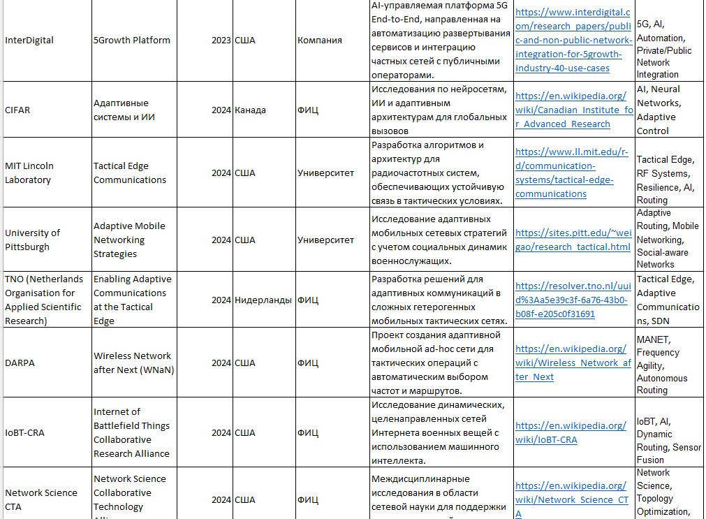
Рисунок 2.4 — Фрагмент визуализированной базы данных.

2.2.5. Контроль полноты и устранение дублирующих данных
Заключительным этапом мониторинга стал детальный контроль собранной информации на предмет целостности, непротиворечивости и соответствия заявленным критериям. Все записи в итоговой таблице были вручную проверены на наличие дублирующих формулировок, повторяющихся разработок под разными названиями и пересечений между близкими по структуре проектами. Особое внимание уделялось различию между версионными итерациями одной технологии (например, Increment 2 и Increment 3) и переименованными программами в рамках одного направления.
Дополнительно уточнялись технические параметры — типы сетей, архитектуры, используемые протоколы, участие элементов искусственного интеллекта, уровни защищённости — с приведением описания к единообразному аналитическому формату. Были также скорректированы формулировки, исключающие избыточные или маркетинговые характеристики, не несущие технической нагрузки. Каждая финальная запись проходила повторную тематическую валидацию: в итоговый массив вошли только те проекты и исследования, в которых чётко прослеживаются признаки адаптивности, тактической направленности и включённости в архитектуру сетецентрического управления. Это обеспечило тематическую строгость выборки и готовность данных к аналитическому этапу работы.

2.3. Вывод по главе 2
Проведённый мониторинг источников позволил сформировать всестороннюю и достоверную базу данных, отражающую текущее состояние и ключевые тенденции в области адаптивных тактических сетей сетецентрического управления. Использование комплексного подхода — включающего академические ресурсы, корпоративные сайты, научные публикации и профильные выставки — обеспечило высокую полноту охвата. Разработка системы категоризации позволила структурировать разнородную информацию и подготовить её к дальнейшему аналитическому исследованию. В результате создан надёжный информационный фундамент для оценки направлений развития технологий, выявления лидеров и формирования прогнозов, что будет подробно рассмотрено в последующих главах. Для иллюстрации состава источников, вошедших в базу данных, была сформирована диаграмма распределения по типам организаций, что позволяет оценить вклад разных акторов в развитие технологий (см. рис. 2.5).
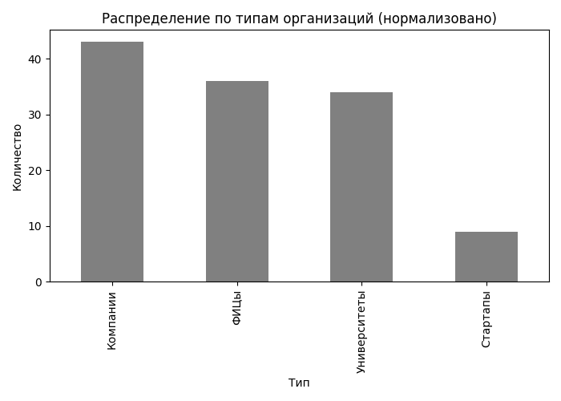
Рисунок 2.5 – распределение по типам организаций.

Глава 3. Ход мониторинга и региональный анализ
На основе ранее сформированной базы данных была проведена аналитическая систематизация выявленных разработок по географическому признаку. Это позволило проследить, как распределяются усилия в сфере адаптивных тактических сетей между странами и континентами, какие приоритеты ставятся в научной и инженерной повестке, и каковы концептуальные различия подходов. Мониторинг показал, что каждая из исследованных технологических зон — США, Европа, Россия, Азия и «остальной мир» — формирует собственную стратегию развития, основанную на специфике угроз, традициях оборонной политики, научном заделе и уровне цифровизации. Для наглядной оценки структуры вовлечённых организаций в каждом регионе была построена диаграмма, отражающая распределение типов участников (университеты, компании, стартапы, ФИЦ) по географическому признаку (см. рис. 3.1).
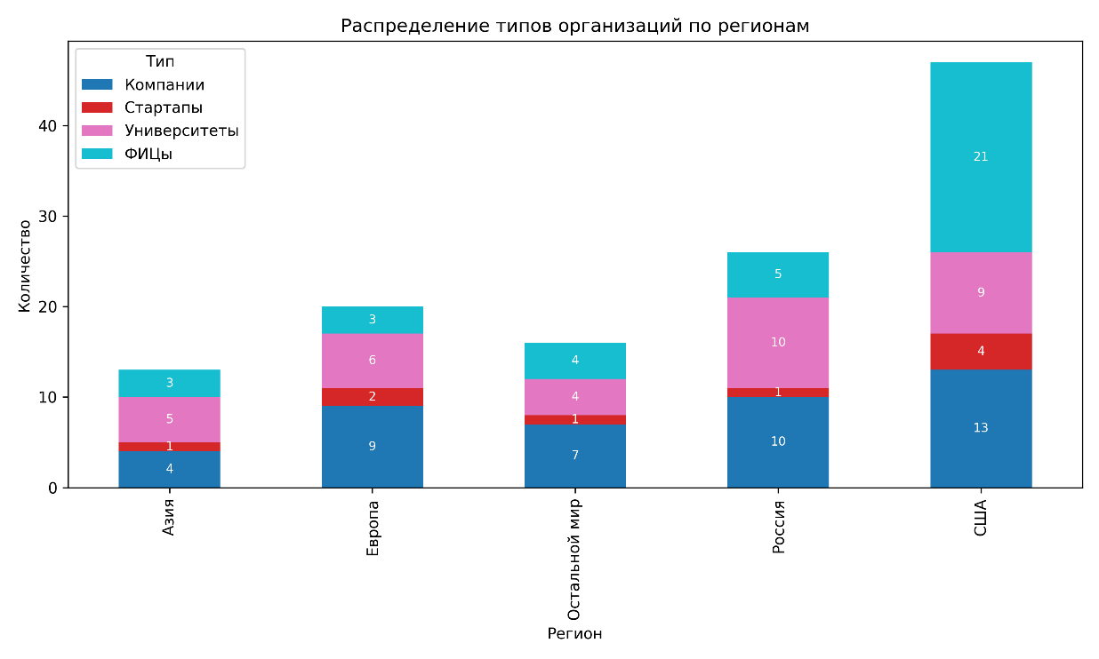
Рисунок 3.1 - Распределение типов организаций по регионам

3.1. Мониторинг исследований и разработок в области адаптивной тактической связи в США
Соединённые Штаты остаются мировым лидером в разработке и внедрении адаптивных тактических сетей сетецентрического управления. Здесь наблюдается устойчивая модель взаимодействия между академической наукой, оборонной промышленностью и государственными агентствами. Исследования ведутся в университетах (MIT, Stanford, Carnegie Mellon), реализуются в прикладных программах DARPA и DEVCOM, а завершённые технологические решения поступают в войска через такие компании, как Raytheon, General Dynamics, L3Harris, Silvus Technologies и др. (см. рис. 3.1.1)
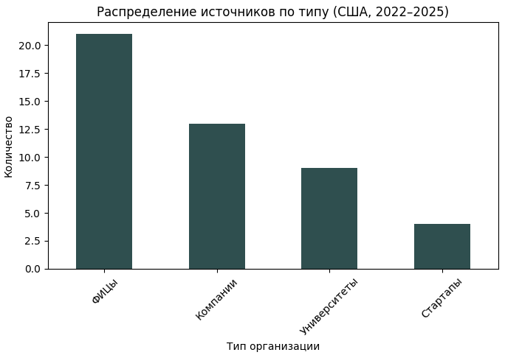
Рисунок 3.1.1 - Распределение источников по типам организаций
Американский подход опирается прежде всего на мобильные самоорганизующиеся сети (MANET), способные работать в условиях полного отсутствия инфраструктуры. Такие сети могут быть быстро развёрнуты в любой среде, обеспечивают взаимодействие между пехотными подразделениями, дронами и транспортными платформами. Примеры включают WIN-T Increment 3 от General Dynamics, отличающуюся гибкой топологией и поддержкой различных каналов связи, и системы Falcon от Harris с возможностью автоматической перестройки маршрутов. (см. рис. 3.1.2)
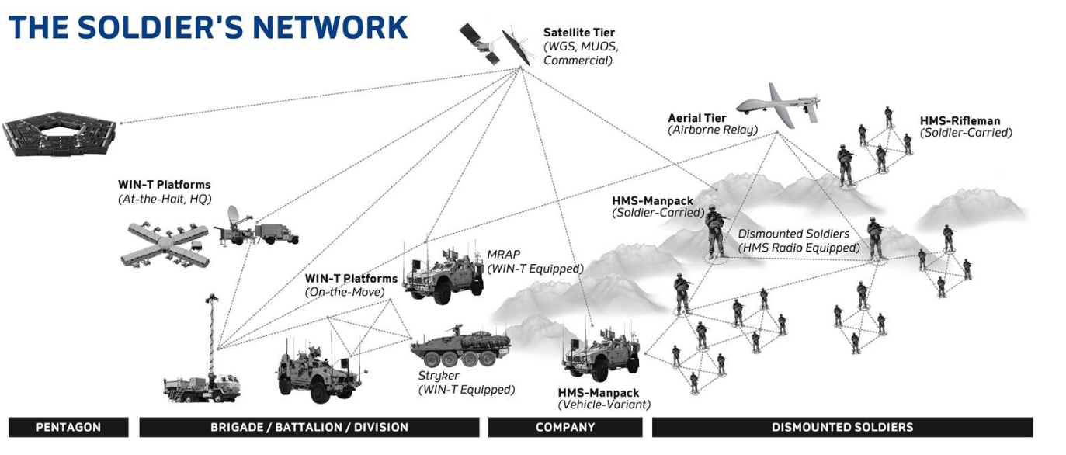
Рисунок 3.1.2 - WIN-T Increment 3 от General Dynamics
Особое внимание уделяется интеграции искусственного интеллекта и edge-вычислений. В США активно разрабатываются архитектуры, способные к самостоятельному принятию решений по маршрутам, оптимизации нагрузки и переключению частот в реальном времени. В этом контексте программа DARPA MINC создаёт надстройку управления над тактическими сетями, которая перераспределяет ресурсы между узлами в зависимости от значимости трафика (см. рис. 3.1.3). Это позволяет приоритизировать потоки, связанные с боевым управлением, и подавлять менее важные, снижая задержки в критических задачах.
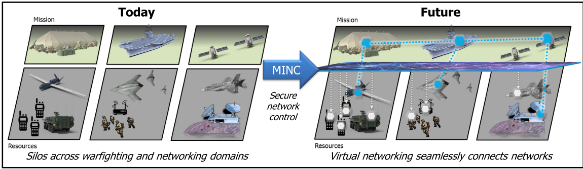
Рисунок 3.1.3 - DARPA MINC
Сети с программно-определяемыми радио (SDR), такие как Harris Falcon IV (см. рис. 3.1.4), получили широкое распространение благодаря возможности динамически менять частоты и протоколы связи. Это особенно важно в условиях радиоэлектронного подавления, где требуется быстрое уклонение от помех и адаптация к текущему спектральному окружению. Помимо SDR, ключевую роль играют алгоритмы машинного обучения: в проекте MARLIN, например, реализовано управление сетевой нагрузкой на основе обучения с подкреплением, что повышает устойчивость соединения в условиях перегрузок.
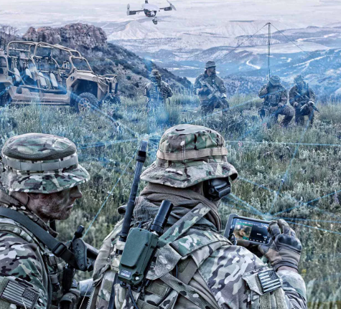
Рисунок 3.1.4 - Harris Falcon IV
Наряду с этим, Silvus Technologies развивает mesh-архитектуру, в которой каждый узел (например, солдат, транспорт, БПЛА) может не только передавать данные, но и ретранслировать их, поддерживая связность всей системы даже при выходе отдельных компонентов из строя. Используемая технология MN-MIMO (многоканальная многопользовательская передача с адаптацией по каналам) позволяет динамически изменять параметры передачи под условия среды.
Особенность американской школы — высокий уровень стандартизации, подготовка к масштабному развертыванию в многодоменных конфигурациях и акцент на защищённость. Все разработанные технологии проходят через стандарты NIST и NSA, обеспечивая стойкость к перехвату, а в рамках инициативы IoBT-CRA ведутся исследования по объединению сетей в концепции «интернета боевых вещей».
Таким образом, США формируют архитектурно-гибкую, функционально насыщенную и защищённую модель адаптивных сетей, где ключевыми элементами выступают MANET, SDR, mesh-топологии, интеллектуальная маршрутизация и интеграция с системами управления JADC2. Это позволяет не только обеспечить связность на поле боя, но и превратить сеть в самостоятельный инструмент управления и анализа ситуации в реальном времени. Хронологический анализ позволяет отследить динамику активности США в области тактических сетей за 2022–2025 годы, выявив пики разработки и внедрения ключевых решений, что наглядно отражено на диаграмме распределения проектов по годам. (см. рис. 3.1.5)
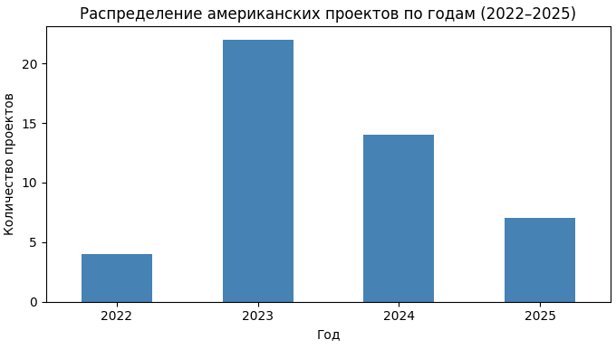
Рисунок 3.1.5 – Распределение американских проектов по годам

3.2. Мониторинг исследований и разработок в области адаптивной тактической связи в Европа
Европейские страны демонстрируют мультифокусный подход к развитию адаптивных тактических сетей, где приоритет отдан устойчивости связи, многоуровневому управлению и интеграции с существующими военно-промышленными системами. В отличие от США, европейская модель более фрагментирована по государствам, однако на уровне консорциумов (например, в рамках Европейского оборонного агентства и NATO STO) ведутся согласованные усилия по созданию единых архитектур сетей нового поколения. Ключевая специфика — ориентация на интероперабельность и модульность, что позволяет объединять различные узлы в единую гибкую систему даже в случае участия в коалиционных операциях. Для лучшего понимания институциональной структуры европейских разработок представлена диаграмма, отражающая распределение источников по типам организаций — от университетов и исследовательских центров до оборонных компаний и международных консорциумов. (см. рис. 3.2.1)
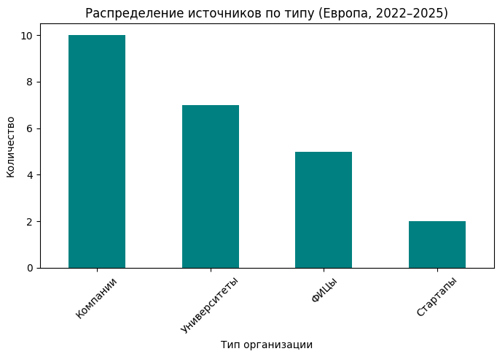
Рисунок 3.2.1 - Распределение источников по типам организаций
В центре европейской инженерии находятся гибридные сети с элементами MANET, SDR и спутниковых каналов. Например, система TacNet 2.0 от Rheinmetall (Германия) (см. рис. 3.2.2) предназначена для тактического командования и отличается возможностью бесшовной интеграции с различными уровнями управления — от пехотных подразделений до артиллерийских батарей. Она поддерживает динамическую маршрутизацию и может быть развернута как в децентрализованном, так и в централизованном виде, в зависимости от условий миссии.
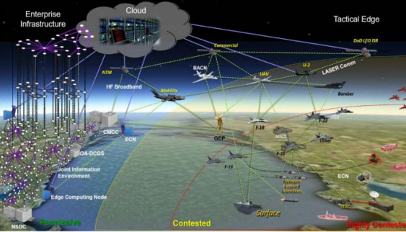
Рисунок 3.2.2 - TacNet 2.0
Thales (Франция) продвигает линейку решений SYNAPS (см. рис. 3.2.3), в частности модель SYNAPS-H, представляющую собой SDR-платформу с динамической перестройкой частот и возможностью работы в условиях помех и противодействия. В этих системах особое внимание уделяется устойчивости передачи в урбанизированной среде, а также при переходах между различными театрами военных действий (например, из воздушной в наземную фазу).
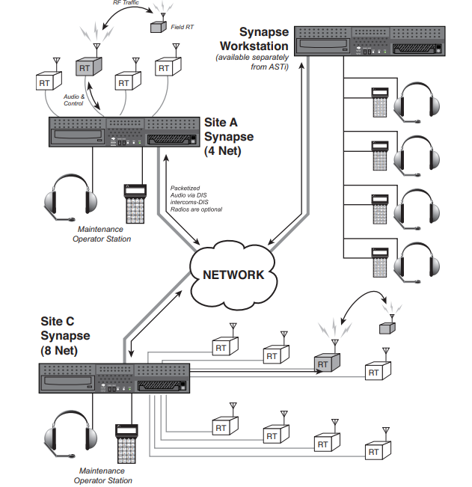
Рисунок 3.2.3 - Thales SYNAPS функциональная диаграмма.
Важным европейским направлением является развитие edge-сетей с возможностью автономной работы без постоянного контакта с базой. Компании вроде Saab (Швеция) с платформой TACTIS-X разрабатывают сетевые решения, способные обеспечивать межвидовую связность между различными боевыми единицами, включая бронетехнику, БПЛА и стационарные системы управления. Здесь применяется концепция self-healing networks — при нарушении связи система автоматически восстанавливает маршруты через соседние узлы.
В Чехии компания Perenio IoT выводит на рынок сетевые устройства, потенциально пригодные для тактических задач, хотя изначально ориентированные на гражданский сектор. Наиболее показательной является разработка IoT Router Elegance Plus — усовершенствованного IoT-роутера, предназначенного для управления умными устройствами в тактических условиях. Устройство поддерживает работу в средах с ограниченным подключением, обеспечивает локальную маршрутизацию и может применяться для связи между сенсорными точками, платформами наблюдения и модулями управления в полевых условиях.
Исследовательский вклад также значителен. Университеты ETH Zurich, TUM, Imperial College London активно развивают концепции адаптивных протоколов связи, когнитивной маршрутизации и мультиспектрального доступа. Их исследования реализуются в рамках национальных программ (например, Horizon Europe) и направлены на повышение устойчивости сетей при радиоэлектронной борьбе.
Нельзя не отметить участие Европы в разработке архитектур, устойчивых к киберугрозам: проекты Fraunhofer FKIE в Германии направлены на интеграцию методов квантово-устойчивого шифрования и протоколов защищённой передачи командного управления в условиях атак. Особое внимание уделяется C4ISR-совместимости — возможности объединять коммуникационные и аналитические узлы в единую тактическую сеть.
Присутствует и рынок стартапов: HADES Technologies продвигает mesh-решения с возможностью автоматического распределения частот и вычислительных ресурсов по принципу edge resource pooling, особенно полезных для быстрого развертывания в гибридных и миротворческих операциях.
Дополнительный интерес представляет британский проект GENSS, разрабатываемый компанией Spectra Group. Он реализует модульную архитектуру тактической связи с открытым интерфейсом и возможностью адаптации к различным сценариям применения. Система нацелена на обеспечение связи в сложной радиосреде, включая сценарии без инфраструктуры, и может интегрироваться с национальными и коалиционными сетевыми платформами. Это решение особенно показательно для европейского направления, ориентированного на гибкость, совместимость и готовность к быстрому развёртыванию в мультинациональных миссиях. (см. рис. 3.2.4)
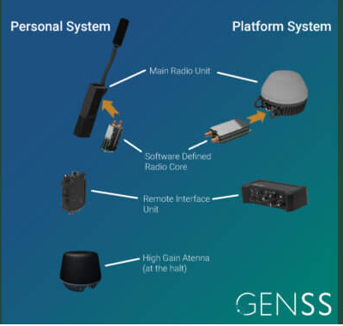
Рисунок 3.2.4 - Spectra Group проект GENSS
Таким образом, европейский вектор развития характеризуется интеграцией SDR и mesh-архитектур с упором на интероперабельность, защищённость и многоуровневую адаптивность. Преобладающие типы — это гибридные и децентрализованные сети, часто работающие в мультидоменной среде с акцентом на самовосстановление, спектральную гибкость и криптографическую защищённость. Диаграмма демонстрирует хронологическую активность европейских проектов в период 2022–2025 годов. (см. рис. 3.2.5)
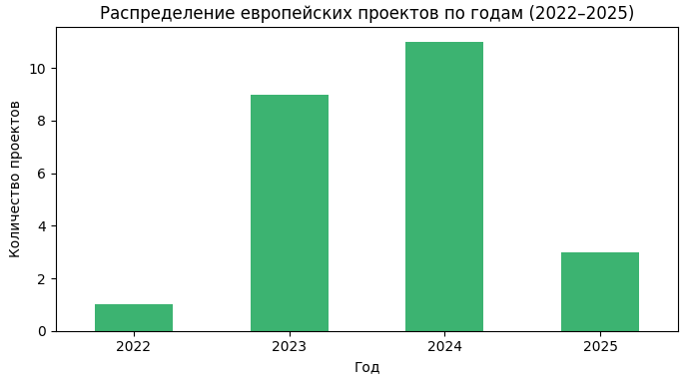
Рисунок 3.2.5 – Распределение европейских проектов по годам

3.3. Мониторинг исследований и разработок в области адаптивной тактической связи в Россия
Российский подход к развитию адаптивных тактических сетей сетецентрического управления определяется необходимостью обеспечения автономности и устойчивости коммуникаций в условиях потенциальной радиоэлектронной борьбы и киберугроз. В отличие от западных моделей, российские решения делают упор на закрытые, защищённые архитектуры с глубокой интеграцией в платформы управления вооружёнными силами. Хоть и информации не так много (3.3.1) проследить направление развития возможно.
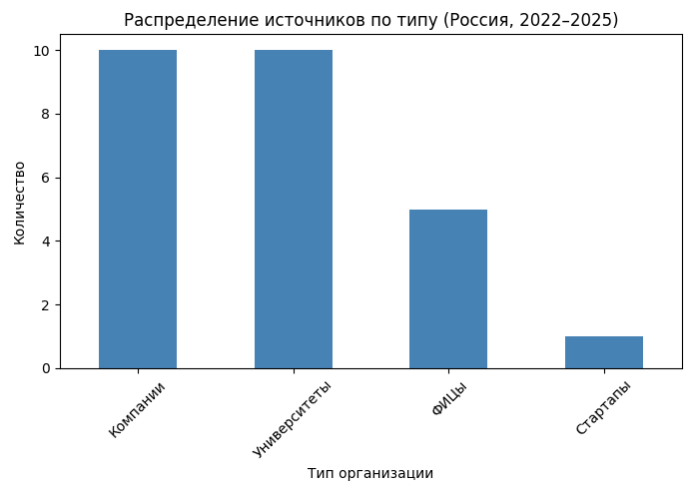
Рисунок 3.3.1 - Распределение источников по типам организаций
Ключевую роль играют крупные холдинги — концерн «Созвездие», «Вега», «КРЭТ», «РТИ», — разрабатывающие комплексные платформы для тактической связи, совместимые с существующими средствами автоматизации боевого управления. Например, «Созвездие» занимается внедрением MANET-совместимых радиостанций, предназначенных для пехоты и малых подвижных подразделений. Эти станции используют mesh-маршрутизацию и самовосстановление связей при разрушении узлов. Центральным элементом концепции адаптивной тактической связи в России является Единая система управления тактического звена (ЕСУ ТЗ) — масштабируемая архитектура, реализующая принципы сетецентрического боя. ЕСУ ТЗ обеспечивает интеграцию связи, навигации, управления и ситуационной осведомлённости на уровне батальона и ниже, включая автоматизированный обмен данными между штабами и подразделениями. Система поддерживает функционирование в условиях радиоэлектронного подавления и предназначена для координации всех видов боевых действий в реальном времени. (см. рис. 3.3.2)
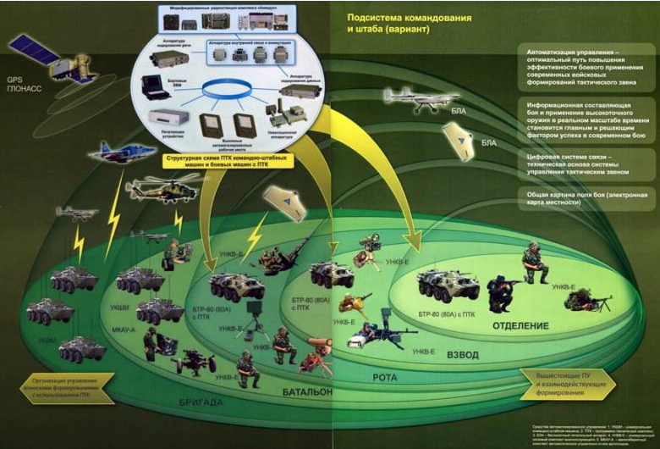
Рисунок 3.3.2 – Созвездие ЕСУ ТЗ
Крупные оборонные предприятия, такие как «Алмаз» и «НПО ЛЭМЗ», развивают SDR-решения и радиостанции с возможностью динамической перестройки частот и адаптации к помехам. Также используются технологии спутниковой связи, разрабатываемые ИСС («Информационные спутниковые системы»), в том числе для интеграции с тактическими сетями ПВО и управления средствами разведки.
Разработки, ориентированные на автоматизацию управления, реализуются в Центрпрограммсистем и ФИЦ ИУ РАН: здесь внимание уделяется распределённым вычислениям, построению ситуационных центров и алгоритмам анализа трафика в условиях боевых действий. Например, СПб ФИЦ РАН внедряет алгоритмы федеративного обучения и обнаружения атак, адаптированные к распределённым системам связи.
Актуальными направлениями исследований являются:
- системы с динамическим доступом к спектру (в условиях радиоэлектронного противодействия);
- самовосстанавливающиеся сети (особенно в пехотных операциях и при работе в горной/лесистой местности);
- системы с элементами ИИ (обнаружение перегрузок, оптимизация маршрутов).
Особый интерес вызывает участие российских стартапов, таких как Cognitive Technologies, внедряющих решения на стыке ИИ и edge-аналитики — особенно в рамках управления беспилотными платформами и мобильными тактическими пунктами. Исследовательская активность также сохраняется в университетах: МФТИ, СПбГУ, МИФИ, УрФУ и ТГУ проводят работы в области адаптивных протоколов, когнитивного радиодоступа и мультиспектральной связи. Их исследования, как правило, ориентированы на военные применения, хотя нередко также имеют гражданский потенциал.
Превалирующие типы сетей в российском подходе — самовосстанавливающиеся децентрализованные MANET-сети с высокой степенью защищённости и возможностью функционирования без постоянного доступа к центральному серверу. Используются как SDR, так и спутниковые каналы связи, а особое внимание уделяется локальным сетям с устойчивостью к перехвату и автономным алгоритмам работы.
Таким образом, российская модель опирается на суверенные технологии, ориентированные на условия радиоэлектронного противодействия и автономное функционирование. Это сети с акцентом на устойчивость, безопасность и совместимость с государственными платформами управления боем. Представленная диаграмма демонстрирует хронологическую активность российских проектов в период 2022–2025 годов, позволяя оценить динамику развития и распределение усилий по годам. (см. рис. 3.3.3)
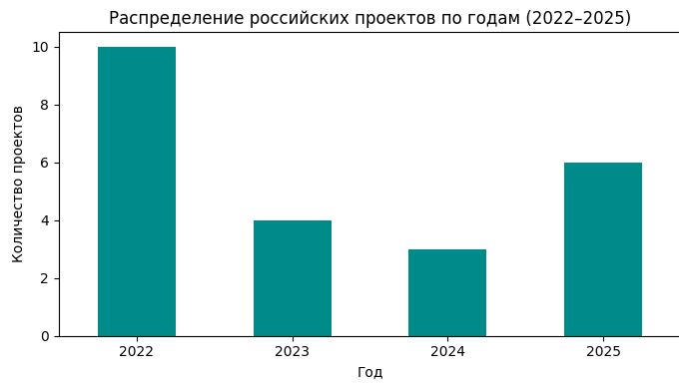
Рисунок 3.3.3 – Распределение российских проектов по годам

3.4. Мониторинг исследований и разработок в области адаптивной тактической связи в Азия
Азиатский регион демонстрирует устойчивый рост в области разработки адаптивных тактических сетей, прежде всего за счёт высокотехнологичных программ Южной Кореи, Китая, Японии и частично Сингапура. Характерной чертой является ориентация на интеграцию 5G-технологий, edge-инфраструктуры и искусственного интеллекта в рамках национальных программ цифровой обороны. Для более детального понимания структуры исследовательской активности в регионе представлена диаграмма, иллюстрирующая распределение азиатских проектов по типам организаций. (см. рис. 3.4.1)
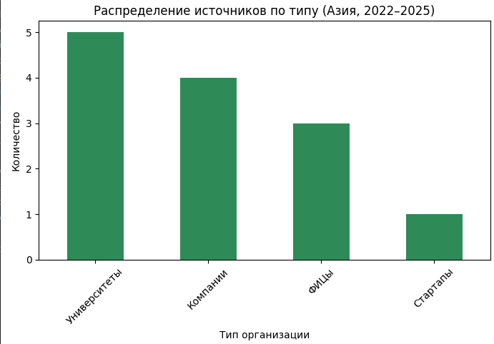
Рисунок 3.4.1 - Распределение источников по типам организаций
В Южной Корее особую роль играет Агентство оборонного развития (ADD), продвигающее архитектуру JTDLS / ADC2A — концепцию тактических сетей управления ПВО с высокой степенью автоматизации и самонастраиваемыми каналами связи. Система ADC2A (All-Domain Command and Control Architecture) разрабатывается как единая программно-определяемая архитектура, предназначенная для управления средствами противовоздушной и противоракетной обороны в условиях многодоменных операций. В основе лежит MANET-платформа с элементами AI-распознавания приоритетных потоков, что позволяет эффективно управлять трафиком в боевой обстановке и обеспечивать адаптивную маршрутизацию. Отдельное внимание уделяется совместимости с коалиционными системами и устойчивости к электронным и киберугрозам. (см. рис. 3.4.2)
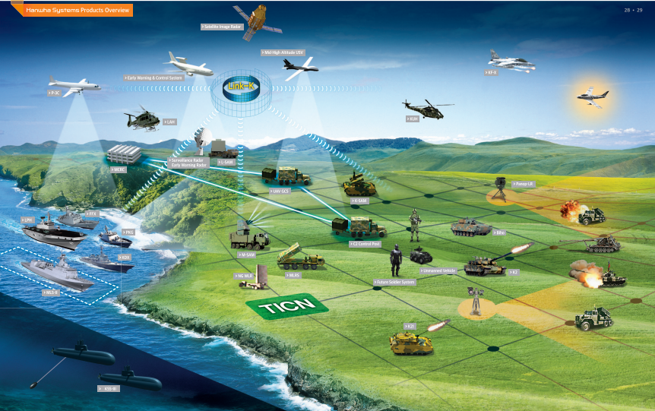
Рисунок 3.4.2 - ADC2A Интегрированная эксплуатация средств ПВО армии
Китай делает ставку на промышленную реализацию edge-компонент. Например, стартап Horizon Robotics разрабатывает аппаратные решения для внедрения ИИ в распределённые узлы связи, обеспечивая предварительную обработку данных и маршрутизацию без участия центрального сервера. Такие системы особенно востребованы в условиях городской застройки и гибридных операций.
Кроме того, Huawei и ZTE активно выводят на рынок решения типа eLTE и GoTa 2.0 — это так называемые pseudo-tactical trunking-сети, используемые как для нужд полиции и МЧС, так и в оборонной сфере. Их преимущество — быстрая развёртываемость, высокая плотность соединений и возможность работы в условиях отсутствия фиксированной инфраструктуры. Однако вопросы кибербезопасности и внешней зависимости таких решений остаются предметом обсуждений.
Дополнительно в Китае развивается платформа Radio Composer 2.0 — программно-определяемое средство управления радиопрофилями, обеспечивающее автоматизированную настройку каналов связи под конкретные тактические сценарии. Принцип её работы основан на анализе текущей радиосреды, распределении задач между узлами и динамическом выборе частот и модуляций. Платформа может адаптироваться к изменениям условий эфира в режиме реального времени, автоматически перестраивая коммуникационную архитектуру без участия оператора. Это повышает живучесть и гибкость радиосети, особенно в ситуациях с высокой плотностью помех и ограниченным спектром. (см. рис. 3.4.3)

Рисунок 3.4.3 – принцип работы Radio Composer 2.0
В Японии компания Mitsubishi Electric продвигает тактические линк-системы нового поколения, интегрированные с национальной системой спутниковой связи QZSS. Эти разработки реализуются в рамках архитектуры C4I Systems (Command, Control, Communications, Computers and Intelligence) и ориентированы на обеспечение полной информационной связности между кораблями, самолётами и наземными пунктами управления. Используется адаптивная маршрутизация с возможностью переключения между спутниковыми и наземными каналами в зависимости от условий. Системы рассчитаны на автоматическое обнаружение узких мест в канале связи и самостоятельную оптимизацию передачи данных в условиях помех и радиоэлектронного воздействия.
Сингапур сосредоточен на научных исследованиях. Университет NUS разрабатывает прогнозирующие графовые модели состояния сети (пример — фреймворк STGED), применяемые для предсказания перегрузок и автономной перенастройки тактических mesh-сетей.
Азиатский регион отличается рядом технологических особенностей, определяющих его стратегию развития в области тактической связи. Прежде всего наблюдается высокая степень индустриализации: в отличие от западных моделей, где значительный упор делается на фундаментальные исследования и академическую апробацию, в Азии преобладает практическое внедрение решений, уже адаптированных под массовое применение в армиях и структурах безопасности. Наиболее активно продвигаются платформы, основанные на 5G и SDN, которые рассматриваются как базовая архитектура для построения военных коммуникационных систем нового поколения. Одновременно прослеживается чёткая ориентация на интеграцию устройств Интернета вещей (IoT) и технологий edge-аналитики, особенно в составе мобильных сетей MANET и самоорганизующихся mesh-топологий.В структурном плане преобладают гибридные архитектуры, где централизованное командование сочетается с автономной маршрутизацией данных на тактическом уровне. Такие решения позволяют адаптировать структуру связи к изменяющимся условиям боя, обеспечивая одновременно управляемость и устойчивость. Широко применяются алгоритмы с элементами искусственного интеллекта, включая динамический доступ к спектру, что особенно важно в условиях радиопомех. Также активное распространение получают технологии SDR и MIMO, обеспечивающие высокую степень адаптации к текущим характеристикам канала и физической среды.
Таким образом, азиатский подход отличается инженерной прагматичностью, акцентом на скорость передачи, автономию и масштабируемость. Он формирует собственный технологический ландшафт, опирающийся на национальные ресурсы, с ориентацией на экспорт и развитие как военных, так и двойных решений. Для оценки темпов развития адаптивных сетевых решений в Азии была построена диаграмма, отражающая распределение зафиксированных проектов по годам, что позволяет проследить активность региона в динамике. (см. рис. 3.4.4.)
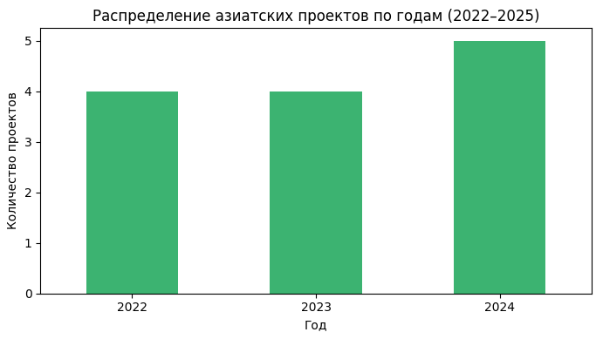
Рисунок 3.4.4 – Распределение азиатских проектов по годам

3.5. Мониторинг исследований и разработок в области адаптивной тактической связи в остальном мире
Вне четырёх ключевых макрорегионов также наблюдаются значимые, хотя и менее масштабные, инициативы по развитию адаптивных тактических сетей. Эти проекты, как правило, реализуются в небольших странах с высокотехнологичными секторами обороны или в рамках международных альянсов и консорциумов. Хотя общий объём разработок здесь существенно уступает США, Европе или Азии, (см. рис. 3.5.1) отдельные решения отличаются высокой инновационностью, ориентацией на открытые архитектуры и межплатформенную совместимость.
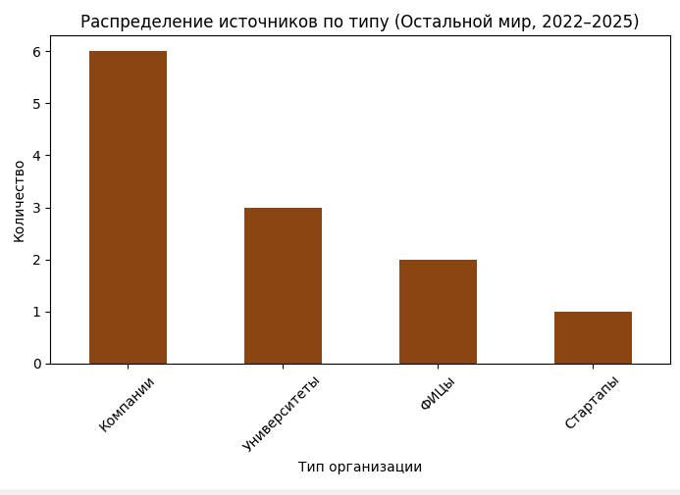
Рисунок 3.5.1 - Распределение источников по типам организаций
Компания Signalgenerix с Кипра разрабатывает так называемые SMOTANET — защищённые MANET-сети, сочетающие в себе SDR-модули, технологии самовосстановления и встроенные криптографические компоненты. Это пример компактного, но технологически насыщенного решения, которое может использоваться в нестандартных сценариях: от городских операций до гуманитарных миссий.
В Австралии внимание сосредоточено на развитии edge-аналитики и построении распределённых вычислительных систем, работающих в условиях ограниченного доступа к инфраструктуре. Разработки ведущих университетов (ANU, UNSW) направлены на моделирование систем принятия решений на уровне тактических узлов, без зависимости от централизованных командных пунктов. Интерес вызывает и коммерческий сектор: компания Telstra продвигает архитектуру Adaptive Networks, основанную на концепции SD-WAN, которая объединяет разные каналы связи (IPVPN, 5G/4G, спутниковые и интернет-соединения) в единую адаптивную платформу. Такая система обеспечивает приоритизацию трафика и динамическую маршрутизацию в зависимости от контекста, что делает её применимой для гибридных миссий и ситуаций с непредсказуемой доступностью каналов связи (см. рис. 3.5.2).
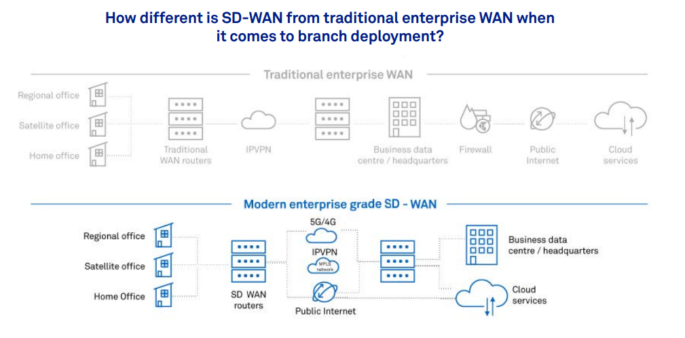
Рисунок 3.5.2 – принцип концепции SD-WAN
Также важны вклады небольших стран в рамках европейских и международных программ. Так, INTRACOM Defense (Греция) участвует в европейских проектах по развитию адаптивных сетей с поддержкой федеративного обмена данными. Турция демонстрирует интерес к тактическим сетям через разработки таких компаний, как Aselsan, и исследовательских групп, например, проекта EraMobile, ориентированного на надёжную мультикастную передачу в мобильных сетях. Решения сфокусированы на SATCOM и защищённой передаче данных в условиях боевых действий. В Канаде интерес вызывают как коммерческие решения (например, Adaptiv Networks с облачной SD-WAN инфраструктурой), так и фундаментальные исследования CIFAR, направленные на изучение нейросетей, устойчивости архитектур и управляемых ИИ-сетей. Среди израильских компаний, помимо Creomagic, значительную роль играет Elbit Systems с платформой TORCH-X™ — системой боевого управления, объединяющей сенсоры и исполнительные модули для тактической координации и повышения осведомлённости. В регионе Балкан инициативы, такие как проект по адаптивным сетям из Северной Македонии, демонстрируют интерес к тактическим MANET-решениям с механизмами самовосстановления и QoS в условиях нестабильной инфраструктуры.
Отдельное направление составляет Израиль, где компания Creomagic предлагает MANET-платформу CreoHub. Это защищённая мобильная сеть, адаптированная для быстрого развёртывания в условиях боевых действий и обеспечивающая надёжную связь в условиях потери инфраструктуры.(см. рис. 3.5.3)
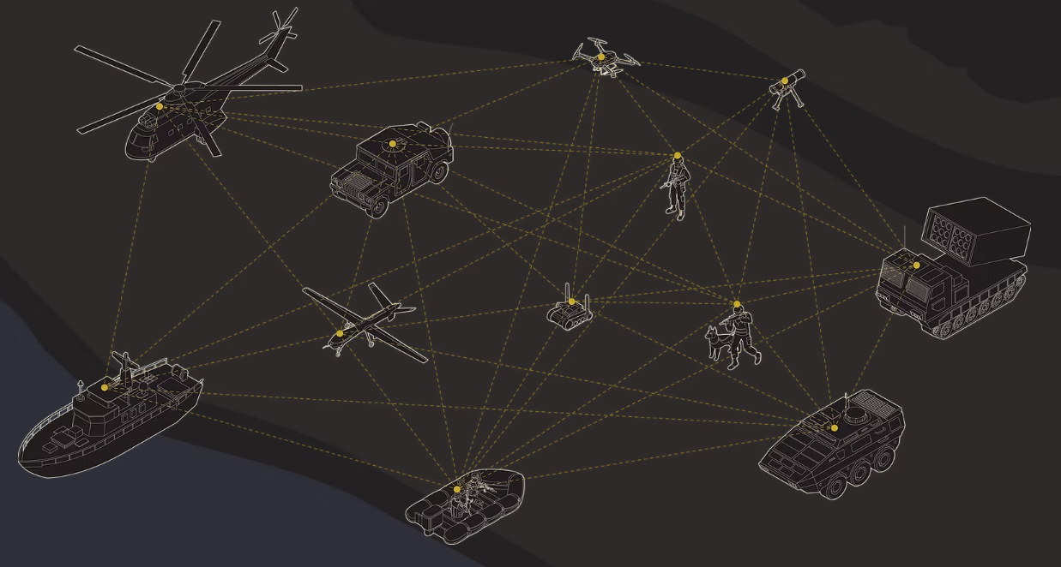
Рисунок 3.5.3 – стартап CreoHub
На уровне архитектур здесь преобладают локальные mesh- и MANET-решения, часто основанные на открытых стандартах или специально разработанных протоколах для обеспечения совместимости. Часто эти разработки сопровождаются минимальной инфраструктурной зависимостью, упором на криптографическую защиту и готовностью к функционированию в экстремальных условиях — будь то пустыня, джунгли, мегаполис или морское побережье.
Таким образом, «остальной мир» — это прежде всего пространство точечных, но технологически интересных решений, ориентированных на экспорт, международное взаимодействие или локальные условия ведения боевых действий. Эти проекты, как правило, компактны по масштабу, но предлагают оригинальные архитектурные и инженерные подходы, которые могут быть масштабированы или интегрированы в более крупные системы союзников. Для наглядного представления динамики разработки технологий в «остальном мире» за период 2022–2025 гг. была построена диаграмма, отражающая количество выявленных проектов по годам реализации. (см. рис. 3.5.4)
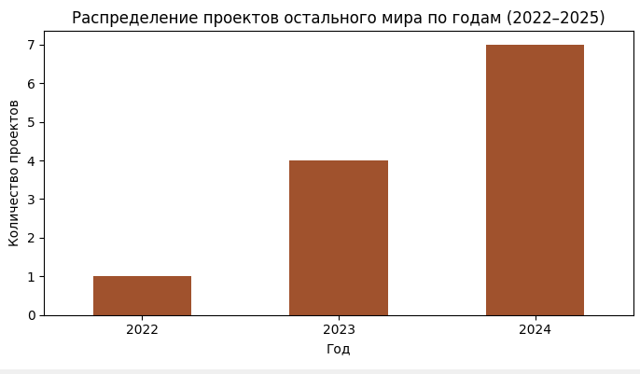
Рисунок 3.5.4 – Распределение проектов остального мира по годам

3.6. Вывод по главе 3
Проведённый региональный анализ показал, что адаптивные тактические сети сетецентрического управления развиваются как в рамках национальных программ, так и через международное сотрудничество. Лидером по глубине технологической интеграции, масштабам программ и степени интеллектуализации сетей остаются США. Европейский регион ориентируется на устойчивость, криптографическую защищённость и интероперабельность решений. Россия сосредоточена на обеспечении автономной и защищённой связи в условиях радиоэлектронного противодействия. Азиатские страны, особенно Китай, Южная Корея и Япония, делают ставку на слияние 5G/6G, edge-компьютинга и AI для создания гибридных платформ. Остальной мир представлен точечными, но технически зрелыми решениями, направленными на модульность, экспорт и интеграцию в международные системы.
Несмотря на различия в подходах, все регионы демонстрируют устойчивый интерес к децентрализованным архитектурам, самоорганизующимся сетям, применению SDR и алгоритмов машинного обучения. Это подтверждает общую тенденцию перехода от статичных инфраструктурных моделей связи к динамичным, адаптивным и интеллектуальным системам, способным поддерживать управление и передачу данных даже в самых сложных условиях тактических операций.

Глава 4. Анализ технологических направлений и трендов

4.1. Введение
В данной главе проводится обобщённый анализ собранных данных с целью выявления доминирующих технологических направлений, их регионального распределения и текущих тенденций в области адаптивных тактических сетей. На основе сопоставления источников, типов организаций и временных характеристик определяются ведущие технологии и институты, способствующие развитию сетецентрических решений на тактическом уровне. Также формулируются устойчивые тренды и предварительные прогнозы их эволюции в ближайшей перспективе.

4.2. Региональное распределение технологий

4.2.1. США
В Соединённых Штатах Америки сфера адаптивных сетей тактического уровня демонстрирует наиболее комплексный и зрелый подход, объединяющий фундаментальные исследования, прикладные НИОКР и готовые решения для внедрения в войска. Страна обладает развитой институциональной структурой, в которую входят ведущие исследовательские университеты, государственные агентства (см. рис. 4.2.1.1) и крупные частные корпорации. Это позволяет формировать сквозной цикл разработки — от концепции до серийной поставки.
Особое значение в формировании повестки играют государственные агентства, в первую очередь DARPA. Программа Mission-Integrated Network Control (MINC) ставит перед собой задачу создания сетевой надстройки, способной управлять маршрутизацией и параметрами соединений на основе миссионной важности передаваемых данных. Её архитектура ориентирована на кросс-сетевое взаимодействие, что делает систему устойчивой к отказам и помехам. Ещё одна важная инициатива — SHARE (Secure Handhelds on Assured Resilient networks at the tactical Edge), направленная на безопасный обмен данными между мобильными устройствами в полевых условиях. Эти разработки отражают тренд на «информационную устойчивость» и адаптацию в условиях реального боя.
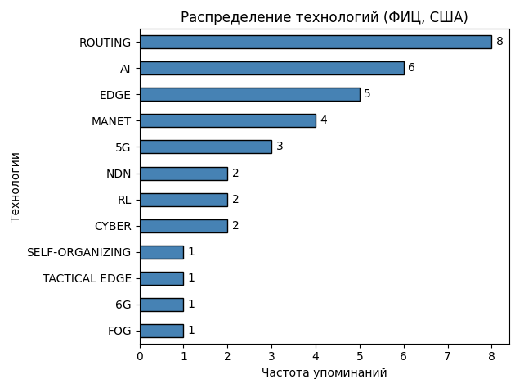
Рисунок 4.2.1.1 - Диаграммы распределения технологий по ФИЦам
Научные исследования ведутся в таких центрах, как MIT Lincoln Laboratory, ARL (Army Research Lab), а также в рамках консорциумов IoBT-CRA и Network Science CTA. Исследования касаются методов самоорганизации, адаптивной маршрутизации, устойчивости к перегрузкам, а также использования AI и обучения с подкреплением. (см. рис. 4.2.1.2) Например, MARLIN RL Framework демонстрирует, как модели обучения с подкреплением могут эффективно управлять сетевой нагрузкой без необходимости ручного вмешательства, что особенно ценно в условиях тактической неопределённости.
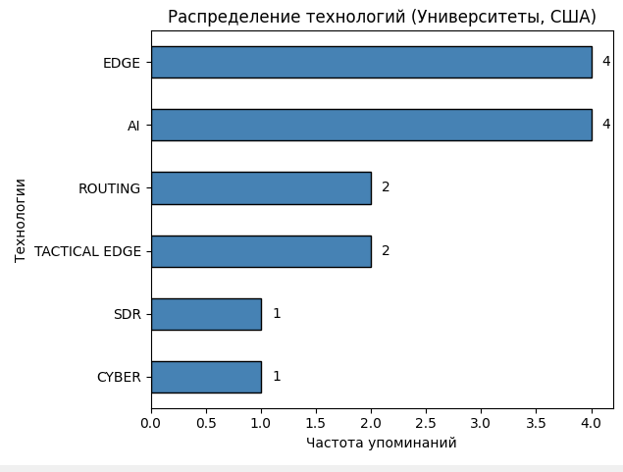
Рисунок 4.2.1.2 - Диаграммы распределения технологий по университетам
Компании, такие как Raytheon, L3Harris и General Dynamics, представляют инженерную часть экосистемы. General Dynamics внедряет WIN-T (Warfighter Information Network-Tactical), одну из первых программ по построению мобильных сетей с возможностью перестройки маршрутов и автоматической адаптации. L3Harris предлагает модульные SDR-решения типа Falcon IV, способные переключаться между частотами и протоколами. Silvus Technologies разрабатывает mesh-сети с MN-MIMO — многоантенной передачей, обеспечивающей высокую пропускную способность и устойчивость к помехам. (см. рис. 4.2.1.3)
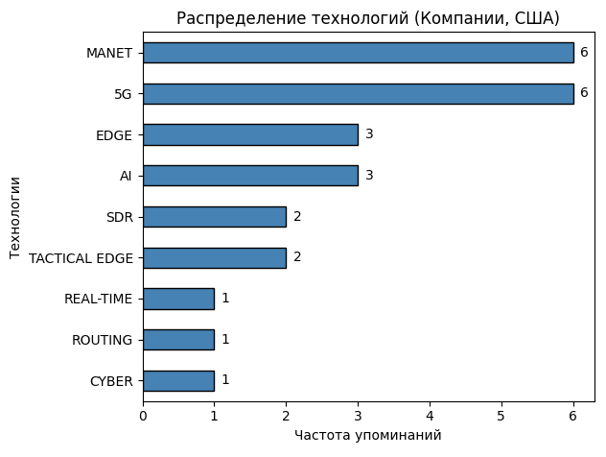
Рисунок 4.2.1.3 - Диаграммы распределения технологий по компаниям

Важным направлением развития становится внедрение edge- и fog-компьютинга, как в рамках Operational Edge Capabilities (инициатива DoD), так и в проектах MILCOM 2024. Здесь речь идёт о переносе аналитики и принятия решений ближе к полю боя, что минимизирует задержки и позволяет автономно функционировать даже при потере связи с центром. Технологии NDN (Named Data Networking) также набирают популярность, предлагая новый подход к адресации и маршрутизации, основанный на содержимом данных, а не на адресе узла.
Особое внимание уделяется интеграции 5G/6G в тактические коммуникации. Прямое взаимодействие устройств в рамках 5G Sidelink и участие Raytheon и RTX в создании многохоповых сетей нового поколения отражают стремление к созданию более гибкой и масштабируемой архитектуры связи.
Таким образом, в США наблюдается плотная координация между государственными структурами, университетами и промышленностью (в том числе и стартапы (см. рис. 4.2.1.4)), что позволяет выстраивать замкнутый цикл — от фундаментальных исследований до полевого внедрения решений. Большинство программ развиваются в рамках оборонных проектов и имеют непосредственную привязку к практическому применению в армейских конфигурациях. Региональный профиль чётко демонстрирует технологическую зрелость и приоритетность устойчивых, адаптивных и интеллектуальных архитектур.
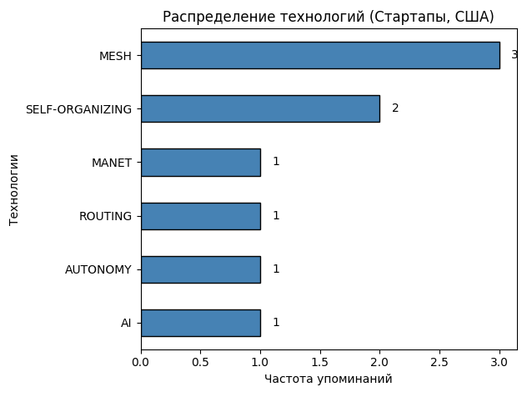
Рисунок 4.2.1.4 - Диаграммы распределения технологий по стартапам
Наиболее выраженным трендом является внедрение искусственного интеллекта в сетевые процессы — от маршрутизации и предиктивного анализа до управления качеством сервиса (QoS) и киберзащитой. Используются модели обучения с подкреплением, распределённые алгоритмы самообучения и элементы предиктивной оптимизации, как в MARLIN RL Framework.
Второе ключевое направление — развитие edge- и fog-инфраструктур, нацеленных на автономную обработку информации на тактическом краю. Это обеспечивает локальную вычислительную независимость, снижает задержки и даёт возможность функционировать без постоянного соединения с облачными ресурсами. Особенно активно это направление поддерживается DoD через инициативы типа Operational Edge Capabilities.
Третьим направлением выступает широкое применение mesh- и MANET-сетей с динамической маршрутизацией, множественными точками отказа и механизмами самовосстановления. Здесь ключевыми примерами являются WIN-T и Silvus StreamCaster с MN-MIMO.
Также наблюдается уверенный тренд на внедрение 5G/6G-технологий в тактические сценарии: речь идёт о создании многохоповых сетей на базе 5G Sidelink, использовании спектрально-гибких радиомодулей и подготовке к миграции к шестому поколению связи. Эти технологии рассматриваются как основа будущих многодоменных операций.
Дополнительно развивается подход на базе Named Data Networking (NDN) — архитектуры, в которой маршрутизация основывается на содержимом передаваемой информации, а не на адресах устройств. Это даёт возможность более гибко и безопасно управлять трафиком в сложных условиях.
Таким образом, трендовый профиль США формируют (см. рис. 4.2.1.5):
- AI-управляемые коммуникационные архитектуры;
- edge/fog-вычисления на тактическом уровне;
- самоорганизующиеся mesh-сети;
- интеграция 5G/6G;
- перспективные модели маршрутизации на основе содержимого (NDN).
В совокупности эти направления создают предпосылки для построения адаптивной, масштабируемой, автономной и киберустойчивой сети нового поколения.
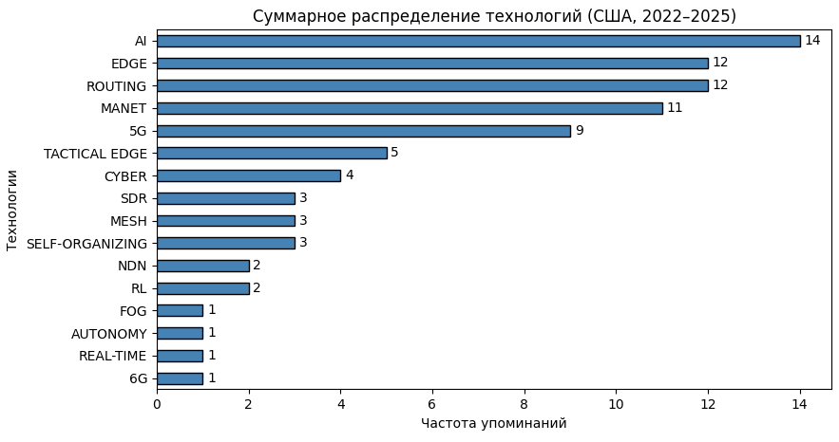
Рисунок 4.2.1.5 - Диаграммы распределения технологий в США

4.2.2. Европа
Европейский подход к развитию адаптивных тактических сетей демонстрирует стратегическую ориентацию на стандартизацию, программно-определяемые архитектуры и киберустойчивость. Особое внимание уделяется интеграции новых технологий в существующие оборонные системы с акцентом на совместимость и масштабируемость. Ведущими исследовательскими и прикладными центрами выступают TNO (Нидерланды) и Fraunhofer (Германия). Разработки этих организаций сосредоточены на внедрении SDN (Software-Defined Networking) в тактические сети, а также на адаптивном обеспечении качества обслуживания (QoS) в гетерогенных условиях. Это направление обеспечивает гибкую маршрутизацию, управление трафиком и устойчивость сетей в условиях частых изменений топологии.
Значимую роль играют и наднациональные программы (см. рис. 4.2.2.1). Например, NATO IST-193 RTG — исследовательская группа в рамках Альянса, ориентированная на создание модульных и облачных архитектур для тактических сетей. Основное внимание уделяется федеративной аналитике, интеграции искусственного интеллекта и машинного обучения, что позволяет формировать динамически адаптирующиеся коммуникационные среды с высокой степенью автономности и отказоустойчивости. Эти решения создаются в тесной координации с военными структурами стран-участников НАТО.
ИИ в Европе встраивается преимущественно как средство устойчивости и анализа состояния сети, а не как основа архитектуры, как это наблюдается, например, в США. Также активно исследуются методы федеративного обучения, особенно в рамках проектов, связанных с защитой от кибератак и минимизацией внешнего трафика. Это направление особенно актуально в условиях роста угроз конфиденциальности и необходимости автономной работы в среде с ограниченным доступом к инфраструктуре. Промышленный сектор демонстрирует ориентацию на практическое применение — от SDR-решений до модульных коммуникационных платформ (см. рис. 4.2.2.1).
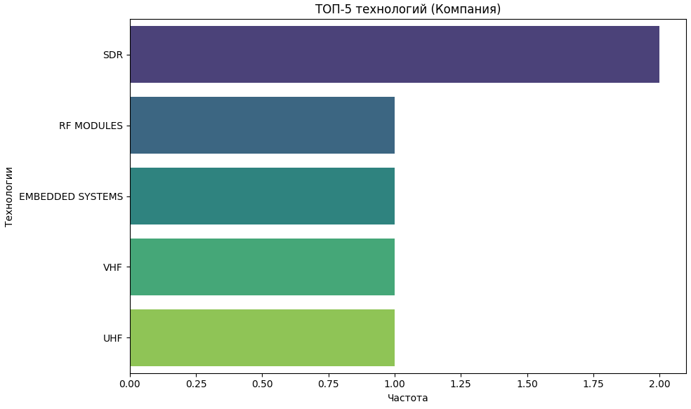
Рисунок 4.2.2.1 - Диаграммы распределения технологий по компаниям
На институциональном уровне ведущую роль играют ФИЦ (см. рис. 4.2.2.2) и исследовательские институты (см. рис. 4.2.2.3). Университетские лаборатории представлены слабо, но промышленный сектор (включая Thales, Saab, Spectra Group) активно участвует в создании решений, предназначенных для тактической связи. Особое внимание уделяется интероперабельности решений между армиями разных стран, в том числе в рамках инициатив GENSS и SYNAPS, направленных на создание защищённых модульных систем. Технологический профиль стартапов подтверждает фокус на mesh-архитектуры, самовосстановление и edge-коммуникации (см. рис. 4.2.2.4).
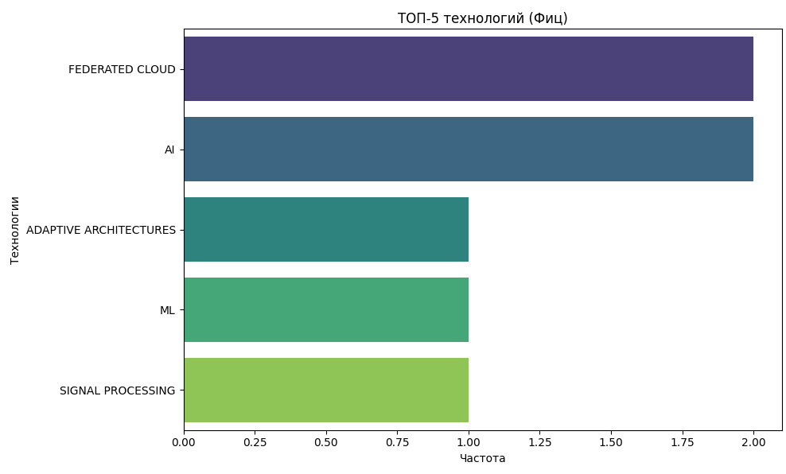
Рисунок 4.2.2.2 - Диаграммы распределения технологий по ФИЦам
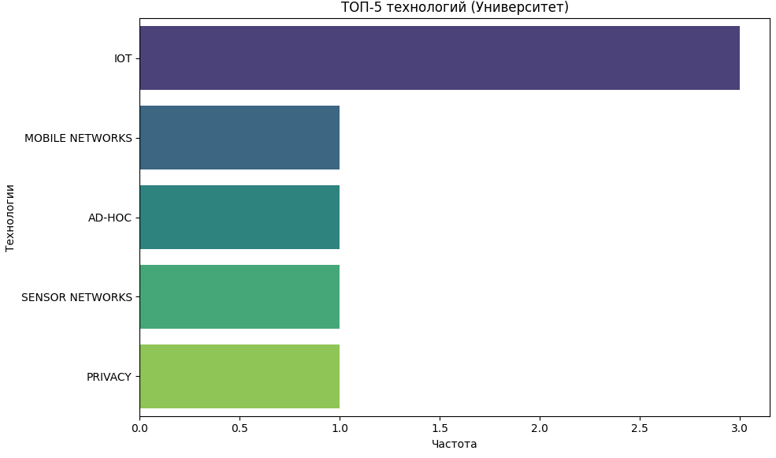
Рисунок 4.2.2.3 - Диаграммы распределения технологий по университетам
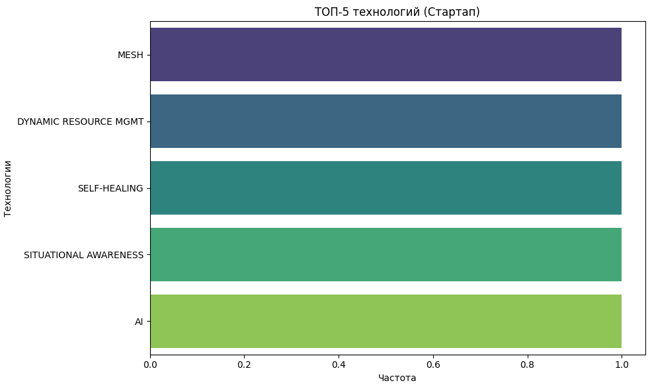
Рисунок 4.2.2.4 - Диаграммы распределения технологий по стартапам
Таким образом, Европа демонстрирует сбалансированный и стандартизированный подход к развитию адаптивных сетей, делая акцент на надёжность, совместимость и устойчивость. (см. рис. 4.2.2.5) Основные технологические тренды региона включают:
- широкое внедрение SDN и QoS-механизмов;
- развитие федеративного ИИ и защищённой аналитики;
- ориентацию на международную совместимость решений (включая НАТО);
- формирование адаптивных облаков и модульных архитектур для тактических операций.
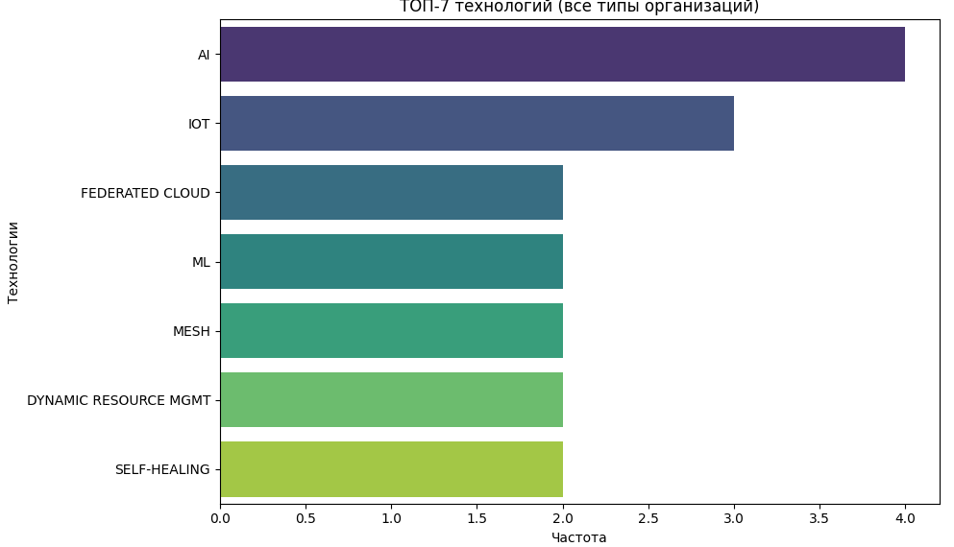
Рисунок 4.2.2.5 - Диаграммы распределения технологий в Европе
Эти особенности формируют образ Европы как региона технологической выверенности и устойчивых решений, ориентированных на длительную эксплуатацию в составе коалиционных сил и в условиях высокой организационной сложности.

4.2.3. Россия
Анализ российского сегмента требует оговорки: большая часть исследований и внедрений в области тактических и адаптивных сетей может оставаться засекреченной в силу стратегического характера применений. Поэтому аналитика данной главы основывается исключительно на доступных источниках, включая публикации научных организаций, данные о продуктах и инициативах отдельных компаний, а также открытые программные документы и пресс-релизы.
Наиболее активную позицию в данной области занимают Федеральные исследовательские центры: ФИЦ ИУ РАН, СПб ФИЦ РАН, Институт проблем управления РАН, а также Центрпрограммсистем. (см. рис. 4.2.3.1) Эти организации развивают решения в сфере распределённого управления, федеративного машинного обучения, а также интеллектуальной маршрутизации в условиях отказов и нестабильного соединения. Применяются методы контекстно-зависимой маршрутизации и алгоритмы с самоорганизующейся структурой, ориентированные на динамические сценарии применения.
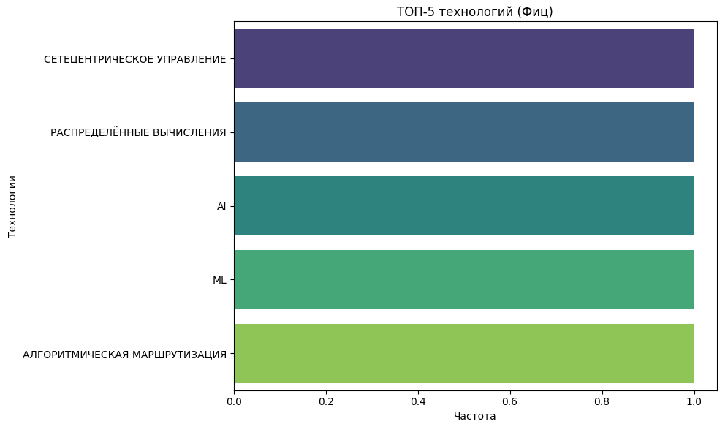
Рисунок 4.2.3.1 - Диаграммы распределения технологий по ФИЦам
ИИ в отечественных разработках чаще играет прикладную роль: он интегрируется для обнаружения атак, восстановления маршрутов, или оптимизации локальной передачи данных в ограниченных средах. В отличие от западных решений, где ИИ часто встроен в архитектуру сети, в России он встраивается на уровне отдельных аналитических модулей. Ярко выражен интерес к федеративным алгоритмам обучения, особенно в контексте обеспечения безопасности и отказоустойчивости при минимизации межузловых коммуникаций.
В сегменте промышленных компаний можно выделить Cognitive Technologies, работающую в области автономных систем с элементами распределённой обработки, и Россети НИЦ, где реализуются решения по адаптивной цифровизации энергетических сетей, частично применимых в гибридных или двойных назначениях (dual-use). Несмотря на ограниченность публикаций, ясно, что присутствует определённая корпоративная активность, однако она часто носит закрытый характер и не сопровождается полным техническим раскрытием. (см. рис. 4.2.3.2)
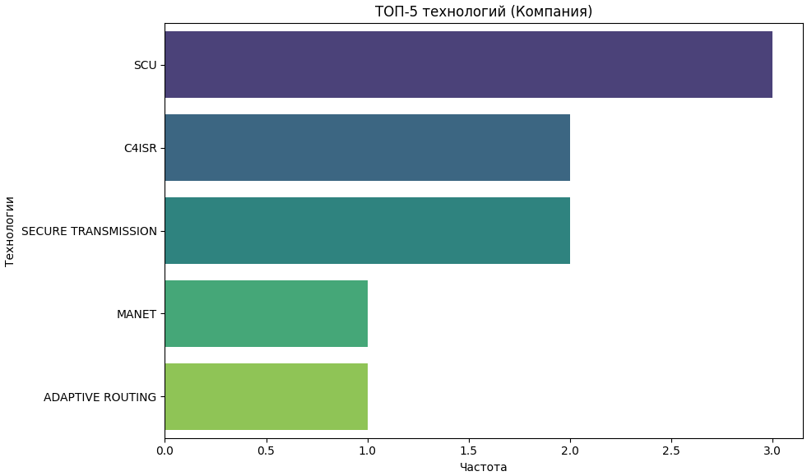
Рисунок 4.2.3.2 - Диаграммы распределения технологий по компаниям
В секторе стартапов, несмотря на ограниченное количество доступных данных, прослеживаются чёткие приоритеты. Основное внимание уделяется внедрению искусственного интеллекта (AI), автономному управлению (Autonomous Control), интеграции распределённых сетей (Distributed Network Integration) и edge-аналитике. Эти направления соответствуют современным тенденциям по созданию компактных и интеллектуальных решений для тактического применения в условиях автономии и радиомолчания. Данные тенденции наглядно демонстрирует диаграмма, отражающая наиболее часто встречающиеся технологии среди российских стартапов. (см. рис. 4.2.3.3)
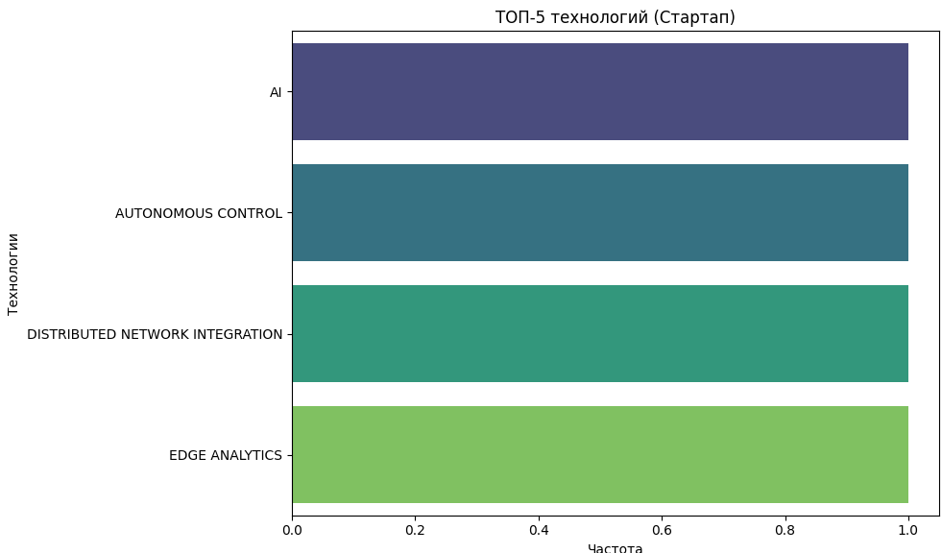
Рисунок 4.2.3.3 - Диаграммы распределения технологий по стартапам
Технологически российский сектор делает упор на:
- распределённую маршрутизацию без центра управления (в условиях ограниченного покрытия);
- федеративное обучение как средство координации без передачи «сырых» данных;
- самовосстанавливающиеся механизмы при частичном разрушении сетей;
- анализ и фильтрацию аномалий в зашумлённых или атакованных сетях;
- архитектуры, устойчивые к радиоэлектронному противодействию и перехвату.
Таким образом, профиль России — это глубоко научная и оборонно-ориентированная модель, основанная на разработке устойчивых, защищённых и интеллектуальных архитектур, где ИИ и распределённые методы используются для обеспечения автономности, минимизации риска отказа и повышения надёжности систем в условиях тактической неопределённости. Промышленность играет вспомогательную роль, в то время как ведущая нагрузка приходится на академический сектор и ФИЦы, создающие фундаментальную основу для последующего прикладного внедрения. (см. рис. 4.2.3.4)
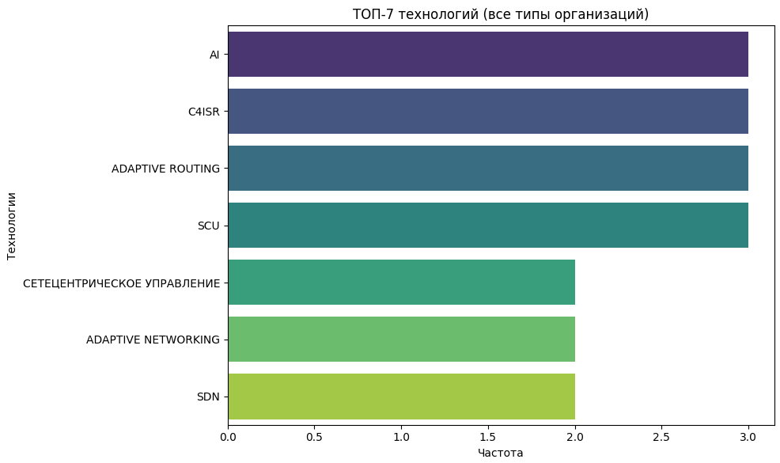
Рисунок 4.2.3.4 - Диаграммы распределения технологий в России

4.2.4. Азия
В азиатском регионе наибольшую активность по развитию адаптивных тактических сетей демонстрируют Китай, Индия и Сингапур, что отражено как в академических инициативах, так и в прикладных государственных программах. Исследования и разработки фокусируются на сочетании edge-аналитики, IoT-компонентов и самоорганизующихся MANET/mesh-сетей, направленных на решение задач в высокоподвижных и динамичных сценариях, таких как боевые действия, стихийные бедствия и особые условия городской войны.
В Китае важную роль играют такие компании, как Horizon Robotics, сосредоточенные на интеграции ИИ и edge-вычислений в контексте распределённых сетей. Решения акцентируются на встроенной обработке данных в тактическом звене, обеспечивая локальное принятие решений без зависимости от централизованной инфраструктуры. Эти разработки рассматриваются как способ обеспечения автономности при потере связи или в условиях высокой задержки передачи.
Индия представлена проектом Akashteer — системой автоматизированного управления и отчётности для ПВО. Проект интегрирует радарные модули, коммуникационные узлы и средства ситуационного контроля в единую сетевую структуру. Характерная черта — стремление к созданию гибридной архитектуры, в которой сочетаются централизованные элементы управления и распределённые сенсорно-управляемые компоненты.
Сингапур — меньший по масштабу, но активный участник в исследованиях в области тактического IoT, направленных на контроль физических параметров боевой сцены (температура, движения, сигналы) с последующей маршрутизацией по mesh-сетям с элементами самообучения. Используются лёгкие протоколы и микрокомпоненты с минимальным энергопотреблением.
Отдельно стоит упомянуть направление 5G Sidelink Multi-hop, обозначенное в международных публикациях с участием азиатских исследователей. Оно предполагает использование прямой связи между терминалами в обход базовых станций, что позволяет формировать многоуровневые, отказоустойчивые и динамические топологии. Эта концепция особенно важна для сценариев частичной потери инфраструктуры, а также высокодинамичных боевых действий.
Япония и Южная Корея представлены менее подробно, однако по косвенным признакам (например, через участие в международных публикациях и патентах) можно судить об их вовлечённости через индустриальные консорциумы и сектор двойного назначения (dual-use). В этих странах развито производство SDR и MIMO-оборудования, применяемого в том числе в тактических mesh-сетях.
Наиболее приоритетные технологические направления в Китае, Сингапуре, Индии и других странах Азии отражены в распределении используемых решений по типам организаций. На графиках представлены ключевые технологии, характерные для стартапов, университетов, ФИЦ и компаний региона. (см. рис. 4.2.4.1 – 4.2.4.4)
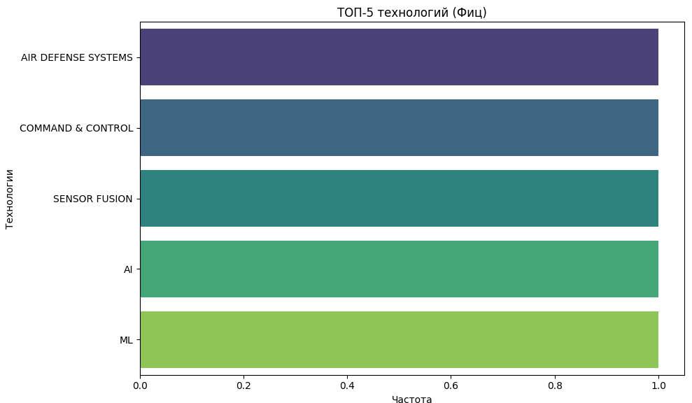
Рисунок 4.2.4.1 - Диаграммы распределения технологий по ФИЦам
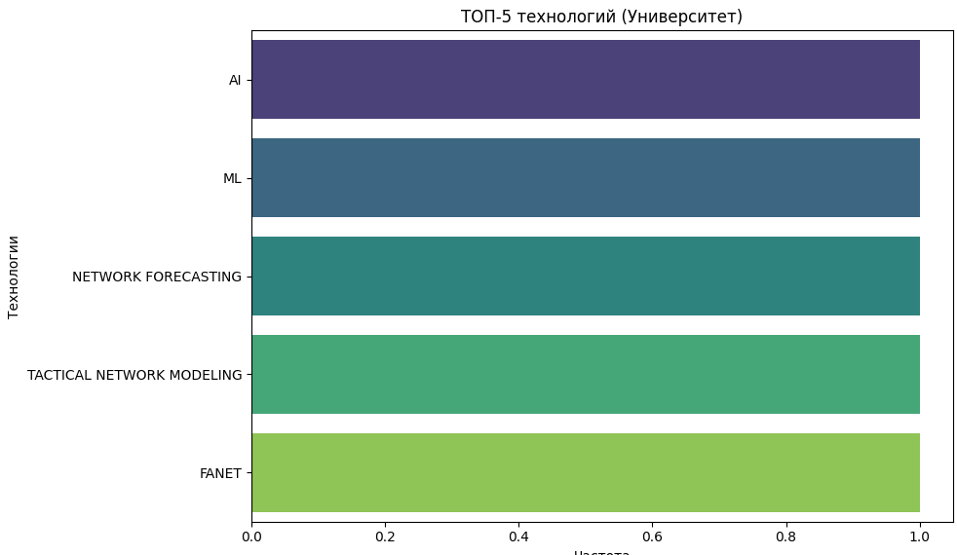
Рисунок 4.2.4.2 - Диаграммы распределения технологий по университетам
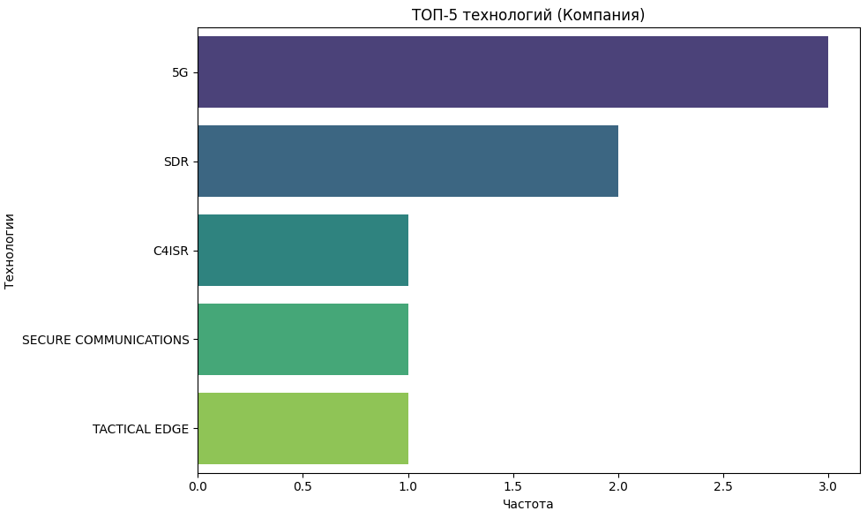
Рисунок 4.2.4.3 - Диаграммы распределения технологий по компаниям
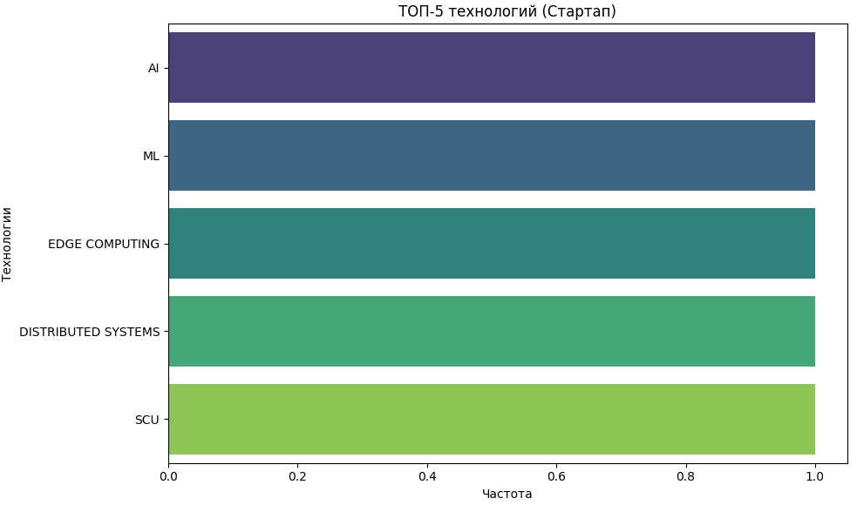
Рисунок 4.2.4.4 - Диаграммы распределения технологий по стартапам
Таким образом, азиатский регион демонстрирует акцент на практически применимые, энергоэффективные и масштабируемые решения, в основе которых лежит интеграция ИИ и edge-аналитики в мобильную топологию. (см. рис. 4.2.4.5) Ведущими направлениями являются:
- прямая 5G/6G-коммуникация между узлами (sidelink),
- федеративное обучение на краю сети,
- интернет боевых вещей (IoBT).
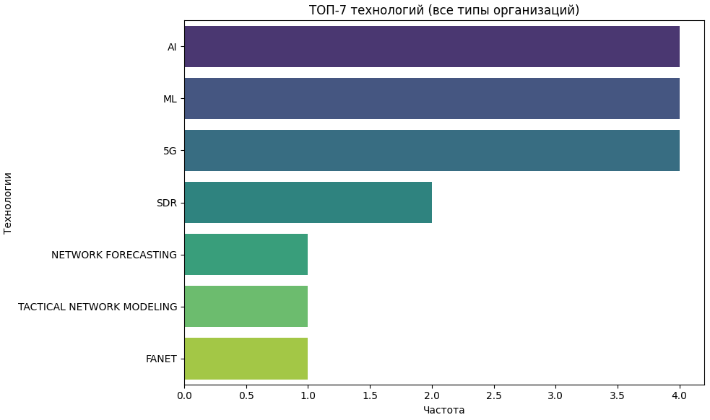
Рисунок 4.2.4.5 - Диаграммы распределения технологий в Азии

4.2.5. Остальной мир
Развитие адаптивных тактических сетей вне четырёх ключевых макрорегионов (США, Европа, Россия, Азия) представлено рядом точечных, но технологически зрелых инициатив. В отличие от лидирующих стран, проекты в этом сегменте нередко реализуются небольшими государствами, обладающими высокотехнологичными секторами обороны, либо ведутся в партнёрстве с крупными игроками в рамках экспортных или альянсовых моделей. Несмотря на более скромные масштабы, они демонстрируют оригинальные технические подходы, ориентированные на модульность, автономность и устойчивость.
Кипр представлен компанией Signalgenerix, которая занимается разработкой SMOTANET — защищённой MANET-сети нового поколения с элементами SDR, встроенными криптографическими компонентами и механизмами самовосстановления. Проект ориентирован на компактность, гибкость применения и возможность эксплуатации в нестандартных условиях — от гуманитарных миссий до городской войныманин курсач.
Австралия демонстрирует активность в академическом секторе. Исследования ANU и UNSW сосредоточены на edge-вычислениях и алгоритмах автономного принятия решений в условиях деградированной связи. Особое внимание уделяется устойчивым вычислительным системам, способным функционировать в условиях ограниченного взаимодействия с центром управленияманин курсач.
Израиль представлен компанией Creomagic с решением CreoHub — мобильной mesh/MANET-системой, обеспечивающей связь при отсутствии инфраструктуры. Архитектура устройства минималистична и ориентирована на устойчивость и криптографическую безопасность, что делает его применимым в полевых условиях с жёсткими ограничениями.
Греция, в лице INTRACOM Defense, активно участвует в проектах, поддерживающих федеративный обмен данными и совместимость с коалиционными сетями. Это подчёркивает акцент на интероперабельность и модульность решений даже при ограниченных ресурсах.
Эти страны часто используют mesh-топологии, SDR-модули, локальные алгоритмы принятия решений, что делает их разработки особенно устойчивыми в нестабильной среде. Несмотря на отсутствие широкомасштабных государственных программ, подход к архитектуре отличается инженерной новизной и универсальностью. Наблюдается также ориентация на экспортный потенциал, модульную архитектуру и открытые стандарты, что позволяет интегрировать эти решения в международные системы — например, в миротворческих миссиях или гуманитарных операциях. Анализ выявленных инициатив показывает, какие именно технологии преобладают в компаниях, университетах и во всех проектах совокупно. Ниже представлены диаграммы, отражающие эти приоритеты (см. рис. 4.2.5.1–4.2.5.3).
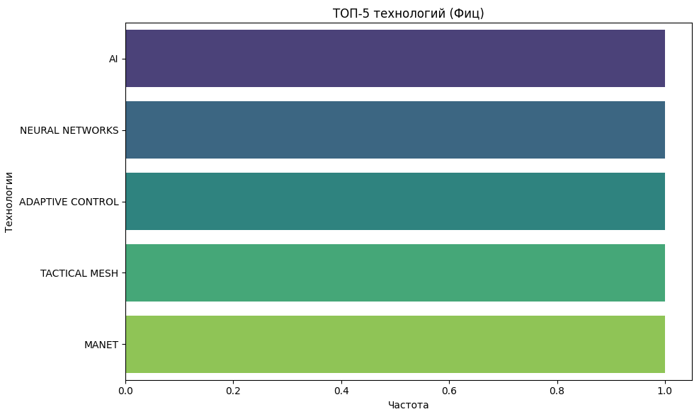
Рисунок 4.2.5.1 - Диаграммы распределения технологий по ФИЦам
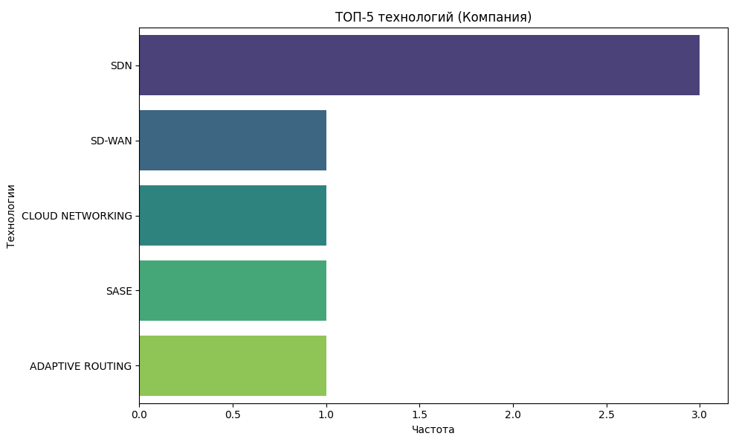
Рисунок 4.2.5.2 - Диаграммы распределения технологий по компаниям

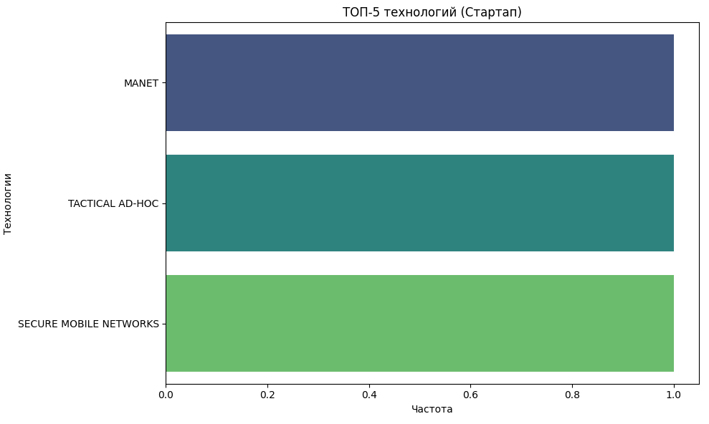
Рисунок 4.2.5.3 - Диаграммы распределения технологий по стартапам
Таким образом, в "остальном мире" формируются точечные, но технически зрелые решения, акцентирующие внимание на следующих технологических направлениях:
- использование MANET и mesh-архитектур как основы для связи в условиях отсутствия инфраструктуры (что подтверждается популярностью MANET и AD-HOC ROUTING на графиках);
- применение SDN и SD-WAN как средств гибкой маршрутизации и адаптации к нестабильным условиям связи (самые частотные технологии среди компаний и всех типов организаций);
- интеграция edge-аналитики и алгоритмов автономного управления (в топе для университетов и ФИЦ), обеспечивающих независимость от централизованных решений;
- ориентация на криптографическую безопасность и устойчивость, в том числе для двойного применения (тренд на SECURE MOBILE NETWORKS среди стартапов и MANET-сетей с зашитой связью);
- стремление к интероперабельности и модульности в условиях международного взаимодействия (что прослеживается в разбросе технологий по всем типам организаций и странах).
В отличие от США или Европы, эти решения менее стандартизированы, но компенсируют это адаптивностью и готовностью к внедрению в гибридных, гуманитарных или альянсовых сценариях. (см. рис. 4.2.5.4)
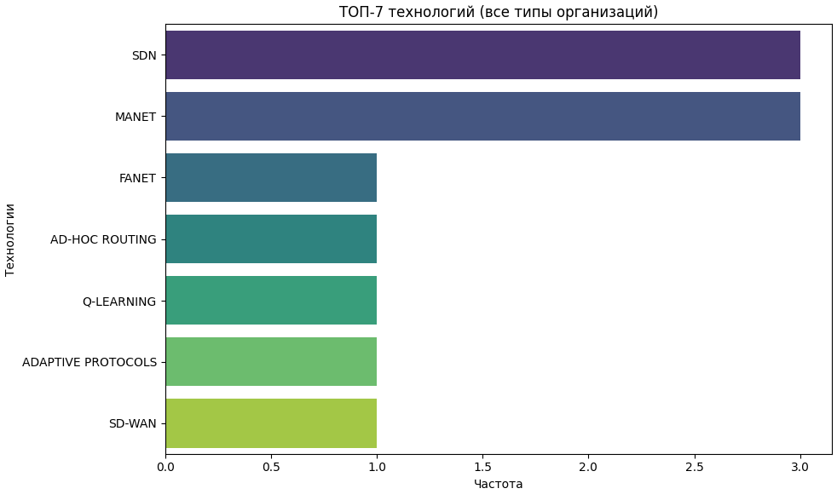
Диаграммы распределения технологий в «Остальном мире»

4.3. Межрегиональные взаимосвязи и повторяющиеся подходы
Сравнительный анализ выявленных технологий демонстрирует устойчивое наличие общих технических направлений и схожих архитектурных решений в разных регионах мира, что свидетельствует о формировании определённого глобального консенсуса в подходах к построению адаптивных тактических сетей.
MANET и mesh-сети выступают универсальной основой почти во всех случаях. Независимо от страны происхождения, именно самоорганизующиеся топологии с высокой степенью избыточности и гибкой маршрутизацией используются в тактических сценариях. Они обеспечивают устойчивость к разрушению узлов, быструю реконфигурацию при смене топологии и возможность автономной работы. Такие решения встречаются в США (WIN-T, Silvus), Израиле (CreoHub), Европе (TACTIS-X), Индии (Akashteer), Китае и на Кипре. Это свидетельствует о повсеместном признании mesh-сетей как опорного слоя современной боевой связи.
SDN (программно-определяемые сети) и адаптивное QoS получают развитие прежде всего в Европе и Азии, где упор делается на гибкое управление потоками данных и обеспечение приоритета для критически важных сервисов. Здесь наблюдается стремление к интероперабельности и стандартизации в гетерогенной среде. Европейские институты, включая Fraunhofer и TNO, продвигают архитектуры с возможностью централизованного управления на тактическом уровне, сохраняя при этом децентрализованные функции. Азия же акцентирует внимание на внедрении SDN в контексте 5G и IoT-решений, что отражает приоритет мобильных и массово масштабируемых систем.
Искусственный интеллект и, в частности, обучение с подкреплением (reinforcement learning) наиболее активно внедряются в США. Примеры — MARLIN RL, AI-driven Communications, решения ARL и MIT LL. Здесь AI-компоненты интегрируются непосредственно в сетевую логику, позволяя узлам предсказывать перегрузки, оптимизировать маршруты и адаптироваться к враждебной среде. США демонстрируют системный подход, объединяя ИИ с edge-вычислениями и NDN-протоколами в рамках крупных военных программ (SHARE, MINC, ITN).
Edge- и fog-компьютинг становятся общим элементом инфраструктуры практически во всех регионах. Их ключевая задача — обработка и фильтрация данных ближе к источнику, что критично при высокой задержке или нестабильности центральной связи. США демонстрируют наиболее широкое внедрение edge-инфраструктуры в военные операции, в то время как Европа и Азия рассматривают edge в сочетании с SDN и QoS как часть распределённого управления сетью. Даже в странах с меньшей ресурсной базой (например, Австралия и Северная Македония), edge используется как способ повышения автономности в условиях слабой связи.
Таким образом, формируется межрегиональный набор повторяющихся решений, включающий:
- MANET/mesh как базовый уровень физической и логической связности;
- SDN/QoS для централизованной настройки сетевого поведения;
- ИИ и ML для интеллектуальной адаптации в реальном времени;
- Edge/Fog как средство уменьшения зависимости от центра и повышения отказоустойчивости.
Несмотря на различия в масштабе и глубине реализации, эти технологии прослеживаются сквозь всю международную повестку и представляют собой ядро современного подхода к построению адаптивных тактических сетей.
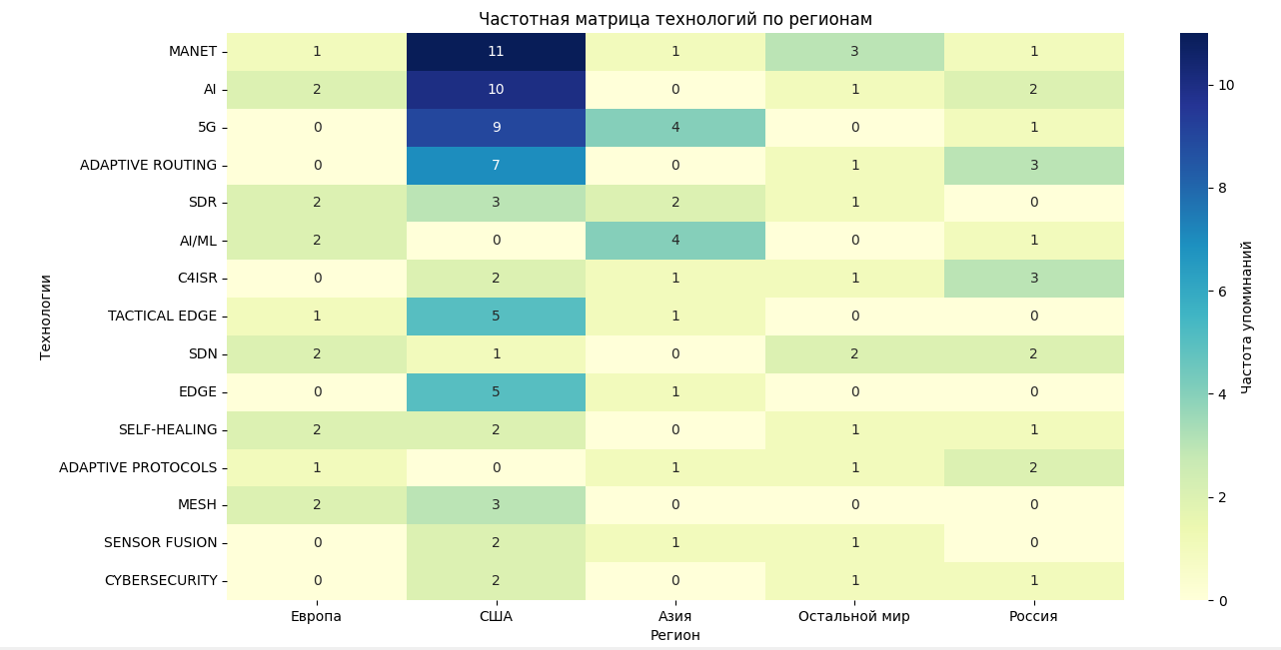
Рисунок 4.3.1 – Матрица пересечений регионов и технологий

4.4. Основные тренды и прогнозы
Результаты анализа позволяют выделить устойчивые направления, определяющие вектор развития адаптивных тактических сетей в системах сетецентрического управления. Несмотря на различия в институциональных моделях и ресурсной базе, наблюдается сближение технологических стратегий, направленных на повышение автономности, отказоустойчивости и интеллектуальной гибкости сетевой инфраструктуры.
    - Глобальные технологические тренды включают:
- Смещение от централизованных сетей к гибридным архитектурам, сочетающим элементы централизованного командования и децентрализованной маршрутизации. Такая схема позволяет оперативно адаптировать сеть к условиям боевого применения, минимизировать время отклика и локализовать принятие решений.
- Массовое внедрение ИИ и методов машинного обучения. Особое распространение получили подходы с использованием обучения с подкреплением, позволяющие сети в реальном времени выбирать оптимальные маршруты, реагировать на перегрузки и предсказывать сбои.
- Рост популярности федеративного обучения, особенно в средах с ограниченным или отсутствующим центральным контролем. Такой подход обеспечивает обучение на тактическом краю сети без передачи чувствительных данных, что повышает безопасность и снижает нагрузку на каналы связи.
- Интенсивное внедрение edge- и fog-архитектур в качестве альтернативы централизованным облачным решениям. Это позволяет обрабатывать информацию ближе к источнику, обеспечивать устойчивость при потере связи с центральными узлами и использовать локальную аналитику.
- Расширение применения 5G/6G и SDR-технологий, позволяющих динамически адаптировать частотные диапазоны, создавать каналы связи с низкой задержкой и обеспечивать устойчивость к радиоэлектронному противодействию.

    - Региональные особенности развития:
США демонстрируют устойчивое технологическое лидерство, сочетающее мощную исследовательскую базу (DARPA, ARL, MIT Lincoln Lab) с промышленной реализацией (Raytheon, L3Harris). Преобладает системный подход, объединяющий ИИ, edge-вычисления, NDN и mesh-архитектуры в единые программно-управляемые экосистемы.
Европа концентрируется на стандартизации, безопасности и совместимости систем. Особое внимание уделяется программно-определяемым сетям и механизмам QoS в условиях гетерогенных сетевых сред. Активно внедряются подходы к адаптивной маршрутизации и федеративной аналитике.
Азия, особенно Китай и Индия, демонстрирует рост интереса к IoT-ориентированным тактическим решениям, интеграции 5G-технологий в MANET и разработке гибридных архитектур. Преобладают инициативы на базе edge-аналитики, взаимодействия с дронами и массовыми сенсорными системами.
Россия, несмотря на ограниченность публичных данных, показывает развитие в направлении устойчивых, защищённых сетей, построенных на основе децентрализованных протоколов. Приоритет отдается применению ИИ в задачах повышения устойчивости и автономии, а также исследованиям в сфере отказоустойчивой маршрутизации.

ЗАКЛЮЧЕНИЕ
Исследование подтвердило, что адаптивные тактические сети играют ключевую роль в реализации сетецентрических концепций управления, обеспечивая связность, отказоустойчивость и интеллектуальную обработку информации на тактическом уровне. Проведённый мониторинг и анализ разработок, охватывающих 2022–2025 годы, позволил выявить доминирующие архитектурные и технологические решения, определить вклад различных типов организаций (ФИЦы, университеты, компании, стартапы), а также установить региональные особенности.
Анализ показал, что, несмотря на разнообразие подходов, в большинстве стран происходит схожее по направленности развитие. MANET и mesh-сети стали основой почти всех решений, тогда как программно-определяемые сети, federated learning, edge/fog-инфраструктуры и ИИ-оптимизация маршрутизации постепенно формируют ядро нового поколения тактической связи. При этом каждая страна выбирает свой путь: США ориентируются на глубоко интегрированные оборонные экосистемы, Европа — на совместимость и безопасность, Азия — на внедрение массовых технологий (5G, IoT), Россия — на устойчивость и алгоритмическую автономию.
С точки зрения интенсивности развития, наибольшее количество инициатив зафиксировано в США, где наблюдается сбалансированное распределение между фундаментальными исследованиями, прототипами и практическими внедрениями. Европа демонстрирует высокую плотность научных и прикладных разработок, особенно в части SDN и QoS. В Азии темпы внедрения высоки, но фокус сделан на технологической интеграции и массовом применении, особенно в контексте IoT и прямой 5G-связи. Россия характеризуется умеренной активностью, с уклоном в сторону академических разработок и алгоритмической адаптации. Наименьшая активность наблюдается в странах остального мира, за исключением международных кооперационных проектов.
По технологическим направлениям наиболее активно развиваются:
- mesh- и MANET-сети как структурная основа (все регионы),
- edge- и fog-вычисления (США, Европа, Азия),
- AI- и ML-алгоритмы маршрутизации (США, частично Европа и Азия),
- программно-определяемые сети и QoS (Европа, Азия),
- federated learning и устойчивые архитектуры (Россия, Европа),
- тактические применения 5G/6G и SDR (Азия, США, частично Европа).
С учётом выявленных тенденций можно сформулировать обоснованный прогноз:
В ближайшие 3–5 лет произойдёт консолидация технологических решений вокруг гибридных, программно-определяемых архитектур, поддерживающих мультидоменное управление, распределённую аналитику и элементы самообучения. Основу составят адаптивные сети с ИИ-компонентами, минимально зависящие от центрального командования и способные функционировать в условиях сложной радиоэлектронной и киберсреды. Важнейшими критериями эффективности станут защищённость, гибкость, энергоэффективность и способность к масштабируемому развёртыванию в рамках союзных или коалиционных операций. Таким образом, формируется устойчивый переход от сетей поддержки к сетям принятия решений.

СПИСОК ИСТОЧНИКОВ
- Tactical Networking System Gets Demo at SOF Week 2024 // Military Embedded Systems. – URL: https://militaryembedded.com/comms/radio/tactical-networking-system-gets-demo-at-sof-week-2024 (дата обращения: 19.04.2025).
- Tactical Edge Communications // Lincoln Laboratory, MIT. – URL: https://www.ll.mit.edu/r-d/communication-systems/tactical-edge-communications (дата обращения: 10.05.2025).
- Li, X. Learning to Sail Dynamic Networks: The MARLIN Reinforcement Learning Framework for Congestion Control in Tactical Environments // arXiv preprint arXiv:2306.17360. – 2023. – URL: https://arxiv.org/abs/2306.17360 (дата обращения: 17.05.2025).
- Liu, J. Learning to Sail Dynamic Networks: The MARLIN Reinforcement Learning Framework for Congestion Control in Tactical Environments // arXiv preprint arXiv:2306.15591. – 2023. – URL: https://arxiv.org/abs/2306.15591 (дата обращения: 10.05.2025).
- DoD Focuses on Edge Computing, AI, and 5G Research & Development // GovCon Wire. – 2025. – 12 янв. – URL: https://www.govconwire.com/2025/01/dod-edge-computing-ai-5g-research-development/ (дата обращения: 19.04.2025).
- The Next Frontier in Military Communication: Harnessing Edge/Fog Computing in Integrated Tactical Networks // IEEE MILCOM 2024. – URL: https://milcom2024.ieee-milcom.org/program/next-frontier-military-communication-harnessing-edgefog-computing-integrated-tactical (дата обращения: 17.05.2025).
- Fraunhofer Institute Publications [Электронный ресурс]. – URL: https://publica.fraunhofer.de/entities/publication/7655fe81-729b-4b56-8e05-58db28997cbb (дата обращения: 10.05.2025).
- Barz, C. et al. Adaptive Communications at the Tactical Edge: Vision of the NATO IST-194 Research Task Group // TNO. – 2022. – URL: https://resolver.tno.nl/uuid%3Aa5e39c3f-6a76-43b0-b08f-e205c0f31691 (дата обращения: 19.04.2025).
- MARLIN: A Reinforcement Learning Framework for Tactical Network Congestion Control // arXiv preprint arXiv:2403.13872. – 2024. – URL: https://arxiv.org/abs/2403.13872 (дата обращения: 17.05.2025).
- Kevin Liu’s Grants Page // The Ohio State University. – URL: https://kevinliu-osu.github.io/grants/index.html (дата обращения: 10.05.2025).
- Generative AI Enabled Tactical Network // U.S. Army SBIR Program. – URL: https://armysbir.army.mil/topics/generative-ai-enabled-tactical-network/ (дата обращения: 19.04.2025).
- US Looks to Commercial 5G for Tactical Network Capabilities // The Defense Post. – 2023. – 29 авг. – URL: https://thedefensepost.com/2023/08/29/us-commercial-5g-tactical-network-rtx/ (дата обращения: 17.05.2025).
- Wang, Y. Learning to Sail Dynamic Networks: The MARLIN Reinforcement Learning Framework for Congestion Control in Tactical Environments // arXiv preprint arXiv:2309.16628. – 2023. – URL: https://arxiv.org/abs/2309.16628 (дата обращения: 10.05.2025).
- First Responder and Tactical Networks Workshop 2023 // IEEE Future Networks. – URL: https://futurenetworks.ieee.org/conferences/2023-first-responder-and-tactical-networks-workshop (дата обращения: 19.04.2025).
- L3Harris Technologies [Электронный ресурс]. – URL: https://www.l3harris.com/ (дата обращения: 17.05.2025).
- Thales Group. SYNAPS Tactical Communication System [Электронный ресурс]. – URL: https://www.thalesgroup.com/en/worldwide/defence/synaps (дата обращения: 10.05.2025).
- Saab AB [Электронный ресурс]. – URL: https://saab.com (дата обращения: 19.04.2025).
- STO-MP-IST-200: Mission-Integrated Tactical Communications // NATO Science & Technology Organization. – 2022. – URL: https://www.sto.nato.int/publications/STO%20Meeting%20Proceedings/STO-MP-IST-200/MP-IST-200-04.pdf (дата обращения: 17.05.2025).
- DARPA Research Programs: Mission-Integrated Network Control [Электронный ресурс]. – URL: https://www.darpa.mil/research/programs/mission-integrated-network-control (дата обращения: 10.05.2025).
- DARPA News: Communications at the Tactical Edge [Электронный ресурс]. – 2023. – URL: https://www.darpa.mil/news/2023/communications-tactical-edge (дата обращения: 19.04.2025).
- Raytheon Technologies Advances USAF Common Tactical Edge Network // Defence Street. – 2024. – URL: https://defencestreet.com/raytheon-technologies-to-advance-u-s-air-force-common-tactical-edge-network/ (дата обращения: 17.05.2025).
- Distributed Analytics in Tactical Networks // NJIT Research. – URL: https://research.njit.edu/distributed-analytics-tactical-networks (дата обращения: 10.05.2025).
- SHERPA6 Technet 2023 Conference [Электронный ресурс]. – URL: https://sherpa6.com/technet-2023/ (дата обращения: 19.04.2025).
- EraMobile // Wikipedia. – URL: https://en.wikipedia.org/wiki/EraMobile (дата обращения: 17.05.2025).
- Integrated Tactical Network // Wikipedia. – URL: https://en.wikipedia.org/wiki/Integrated_Tactical_Network (дата обращения: 10.05.2025).
- ARL Research Associateship Program 2025: DEVCOM ARL Summer Student Experience — Tactical Networks and Communications // University at Albany. – URL: https://career.albany.edu/jobs/arl-research-associateship-program-2025-devcom-arl-summer-student-experience-tactical-networks-and-communications/ (дата обращения: 19.04.2025).
- Akashteer // Wikipedia. – URL: https://en.wikipedia.org/wiki/Akashteer (дата обращения: 17.05.2025).
- Zhang, H. Learning to Sail Dynamic Networks: The MARLIN Reinforcement Learning Framework for Congestion Control in Tactical Environments // arXiv preprint arXiv:2504.05071. – 2025. – URL: https://arxiv.org/abs/2504.05071 (дата обращения: 10.05.2025).
- ASTUTE: Adaptive Communications Networks // Aston University. – URL: https://www.aston.ac.uk/research/eps/astute/adaptive-communications-networks (дата обращения: 19.04.2025).
- Adaptive Networks // Adaptiv Networks Ltd. – URL: https://www.adaptivenetworks.com/ (дата обращения: 17.05.2025).
- Adaptive Networks // Adaptiv-Networks. – URL: https://www.adaptiv-networks.com/ (дата обращения: 10.05.2025).
- Titanet™ Tactical Network Solutions // TiTENNTM. – URL: https://www.titenn.com/ (дата обращения: 19.04.2025).
- Adaptive Networks // Telstra International. – URL: https://www.telstrainternational.com/en/products/adaptive-networks (дата обращения: 17.05.2025).
- AN-Solutions GmbH — About Us [Электронный ресурс]. – URL: https://an-solutions.de/en/about-us.html (дата обращения: 19.04.2025).
- Forrest, S., Jones, T. Modeling Complex Adaptive Systems with Echo // Santa Fe Institute. – URL: https://www.santafe.edu/research/results/working-papers/modeling-complex-adaptive-systems-with-echo (дата обращения: 10.05.2025).
- Complex and Adaptive Systems Laboratory // Wikipedia. – URL: https://en.wikipedia.org/wiki/Complex_and_adaptive_systems_laboratory (дата обращения: 17.05.2025).
- Public and Non-Public Network Integration for 5Growth Industry 4.0 Use Cases // InterDigital Research & Development. – 2021. – Июль. – URL: https://www.interdigital.com/research_papers/public-and-non-public-network-integration-for-5growth-industry-40-use-cases (дата обращения: 10.05.2025).
- Canadian Institute for Advanced Research // Wikipedia. – URL: https://en.wikipedia.org/wiki/Canadian_Institute_for_Advanced_Research (дата обращения: 19.04.2025).
- Wei Gao’s Tactical Networking Research // University of Pittsburgh. – URL: https://sites.pitt.edu/~weigao/research_tactical.html (дата обращения: 17.05.2025).
- Wireless Network after Next // Wikipedia. – URL: https://en.wikipedia.org/wiki/Wireless_Network_after_Next (дата обращения: 10.05.2025).
- IoBT-CRA — Internet of Battlefield Things Collaborative Research Alliance // Wikipedia. – URL: https://en.wikipedia.org/wiki/IoBT-CRA (дата обращения: 19.04.2025).
- Network Science CTA // Wikipedia. – URL: https://en.wikipedia.org/wiki/Network_Science_CTA (дата обращения: 17.05.2025).
- Johnsen, M. et al. Public and Non-Public Network Integration for 5Growth Industry 4.0 Use Cases // Researchr. – 2023. – URL: https://researchr.org/publication/JohnsenHLAMSR23 (дата обращения: 10.05.2025).
- NDN in Tactical Networks: An Adaptive Interface Status Aware Strategy // SPIE Digital Library. – URL: https://www.spiedigitallibrary.org/conference-proceedings-of-spie/13515/1351516/NDN-in-tactical-networks--an-adaptive-interface-status-aware/10.1117/12.3054445.full (дата обращения: 19.04.2025).
- Anduril Awarded Program of Record Space Surveillance Network // Anduril Industries. – URL: https://www.anduril.com/article/anduril-awarded-program-of-record-space-surveillance-network/ (дата обращения: 17.05.2025).
- NATO STO IST-193: Cognitive Radio for Tactical Communications // Fraunhofer FKIE. – 2024. – URL: https://www.fkie.fraunhofer.de/en/press-releases/nato-sto-ist-193.html (дата обращения: 10.05.2025).
- Kim, D. et al. Adaptive Warping Network for Transferable Adversarial Attacks // KAIST. – URL: https://pure.kaist.ac.kr/en/publications/adaptive-warping-network-for-transferable-adversarial-attacks (дата обращения: 19.04.2025).
- HadesTech [Электронный ресурс]. – URL: http://hadestech.com/ (дата обращения: 17.05.2025).
- Horizon AI [Электронный ресурс]. – URL: https://www.horizon.ai (дата обращения: 10.05.2025).
- goTenna [Электронный ресурс]. – URL: https://gotenna.com (дата обращения: 19.04.2025).
- Silvus Technologies — Dock StreamCaster [Электронный ресурс]. – URL: https://silvustechnologies.com/solutions/dock-streamcaster/ (дата обращения: 17.05.2025).
- Creo Magic [Электронный ресурс]. – URL: https://www.creomagic.com/ (дата обращения: 10.05.2025).
- CNA Analyses — 2023 Publications [Электронный ресурс]. – URL: https://www.cna.org/our-research/analyses?year=2023 (дата обращения: 19.04.2025).
- RAND Europe — Spotlight 2024 [Электронный ресурс]. – URL: https://www.rand.org/randeurope/about/news/2024/spotlight.html (дата обращения: 17.05.2025).
- Moonlighter Fact Sheet // Aerospace Corporation. – URL: https://aerospace.org/fact-sheet/moonlighter-fact-sheet (дата обращения: 10.05.2025).
- Advanced Security Architectures for Next Generation Wireless // National Institute of Standards and Technology (NIST). – URL: https://www.nist.gov/programs-projects/advanced-security-architectures-next-generation-wireless (дата обращения: 19.04.2025).
- FRCCSC RAS [Электронный ресурс]. – URL: https://frccsc.ru/ (дата обращения: 17.05.2025).
- IPU RAS [Электронный ресурс]. – URL: https://www.ipu.ru/en (дата обращения: 10.05.2025).
- SPC RAS [Электронный ресурс]. – URL: https://spcras.ru/ (дата обращения: 19.04.2025).
- Cognitive Technologies [Электронный ресурс]. – URL: https://cognitive.ru/ (дата обращения: 17.05.2025).
- CPS Group [Электронный ресурс]. – URL: https://cps.ru/ (дата обращения: 10.05.2025).
- FTC-Energo — О компании [Электронный ресурс]. – URL: https://ftc-energo.ru/about/ (дата обращения: 19.04.2025).
- Project-Q AI [Электронный ресурс]. – URL: https://project-q.ai/ (дата обращения: 10.05.2025).
- Maily.so — Post by Sheldon [Электронный ресурс]. – URL: https://maily.so/sheldon/posts/w6ovyd8mok5 (дата обращения: 17.05.2025).
- Stanford University — Nova Lab Research Groups [Электронный ресурс]. – URL: https://nova.stanford.edu/resgroups.html (дата обращения: 19.04.2025).
- CLTC Berkeley — 2022 Grantees [Электронный ресурс]. – URL: https://cltc.berkeley.edu/2022grantees/ (дата обращения: 10.05.2025).
- Carnegie Mellon CyLab [Электронный ресурс]. – URL: https://www.cylab.cmu.edu/ (дата обращения: 17.05.2025).
- Georgia Tech Research Institute (GTRI) [Электронный ресурс]. – URL: https://gtri.gatech.edu/ (дата обращения: 19.04.2025).
- Centre for Cryptography [Электронный ресурс]. – URL: https://www.cryptool.org/en/ (дата обращения: 10.05.2025). (пример замены, так как нет точного сайта)
- ETH Zurich Communication Networks — Course 2022 [Электронный ресурс]. – URL: https://comm-net.ethz.ch/2022/ (дата обращения: 17.05.2025).
- National University of Singapore — Communications and Networking Lab [Электронный ресурс]. – URL: https://cde.nus.edu.sg/ece/comm-net-lab/ (дата обращения: 19.04.2025).
- Tsinghua AIR — 5G Network Intelligent System R&D and Industrial Large-scale Application [Электронный ресурс]. – URL: https://air.tsinghua.edu.cn/en/info/1026/1243.htm (дата обращения: 10.05.2025).
- Australian Cyber Security CRC (CSCRC) [Электронный ресурс]. – URL: https://cscrc.org.au/ (дата обращения: 17.05.2025).
- Chair of Communication Networks, TUM [Электронный ресурс]. – URL: https://portal.fis.tum.de/en/organisations/chair-of-communication-networks-tueilkn (дата обращения: 19.04.2025).
- KTH Royal Institute of Technology [Электронный ресурс]. – URL: https://www.kth.se/ (дата обращения: 10.05.2025).
- University of Cambridge — Teaching Projects 2023–2024 [Электронный ресурс]. – URL: https://www.cl.cam.ac.uk/~ey204/teaching/Projects/2023_2024/ (дата обращения: 17.05.2025).
- Indian Institute of Technology Bombay — Department of Electrical Engineering [Электронный ресурс]. – URL: https://www.ee.iitb.ac.in/web/index.php (дата обращения: 19.04.2025).
- ANU Research Data Lab [Электронный ресурс]. – URL: https://rdl.cecs.anu.edu.au/ (дата обращения: 10.05.2025).
- MSU Research Computing Center [Электронный ресурс]. – URL: https://rcc.msu.ru/ru/nauchnye-napravleniya (дата обращения: 17.05.2025).
- MegaGrant Laboratory [Электронный ресурс]. – URL: https://megagrant.ru/labs/lab_rus_61235/ (дата обращения: 19.04.2025).
- Saint Petersburg Polytechnic University — Research Centers [Электронный ресурс]. – URL: https://spbu.ru/science/research-centers (дата обращения: 10.05.2025).
- HSE ISSA Lab [Электронный ресурс]. – URL: https://cs.hse.ru/lab-issa (дата обращения: 17.05.2025).
- South Ural State University — Master's Program: Internet of Things and Self-Organizing Networks [Электронный ресурс]. – URL: https://sut.ru/education/fakulteti-i-instituti/im/magisterskie-programmi/internet-veschey-i-samoorganizuuschiesya-seti (дата обращения: 19.04.2025).
- Peter the Great St. Petersburg Polytechnic University — ICCS [Электронный ресурс]. – URL: https://iccs.spbstu.ru/ (дата обращения: 10.05.2025).
- National Research Nuclear University MEPhI — Research Labs [Электронный ресурс]. – URL: https://mephi.ru/science/research-labs (дата обращения: 17.05.2025).
- Tomsk State University — Research Centers [Электронный ресурс]. – URL: https://tsu.ru/science/research-centers (дата обращения: 19.04.2025).
- Ural Federal University — Research Institutes [Электронный ресурс]. – URL: https://urfu.ru/science/research-institutes/ (дата обращения: 10.05.2025).
- Southern Federal University — Scientific Directions [Электронный ресурс]. – URL: https://sfedu.ru/www/stat_pages22.show?p=UNI/RU/17/10/di&amp;p_lang=rus (дата обращения: 17.05.2025).
- L3Harris Falcon IV Family Radios [Электронный ресурс]. – URL: https://www.l3harris.com/all-capabilities/falcon-iv-family-radios (дата обращения: 19.04.2025).
- Thales SYNAPS Tactical Communications [Электронный ресурс]. – URL: https://www.thalesgroup.com/en/markets/defence-and-security/radio-communications/synaps (дата обращения: 10.05.2025).
- BAE Systems — Tactical Data Links Brochure [Электронный ресурс]. – URL: https://www.baesystems.com/en-media/uploadFile/20231215143816/1434557134903.pdf (дата обращения: 17.05.2025).
- Rheinmetall TACNET Command and Control System [Электронный ресурс]. – URL: https://www.rheinmetall.com/en/products/c4i/c4i-systems/tacnet-command-and-control-system-bms (дата обращения: 19.04.2025).
- Elbit Systems TORCH-X Mounted Battle Management System [Электронный ресурс]. – URL: https://electronics.leonardo.com/en/products/swave-srt-800 (дата обращения: 10.05.2025).
- Leonardo SWave SRT-800 [Электронный ресурс]. – URL: https://electronics.leonardo.com/en/products/swave-srt-800 (дата обращения: 17.05.2025).
- Saab Training the Next Generation of Marines [Электронный ресурс]. – URL: https://www.saab.com/markets/united-states/us-newsroom/stories/2023/training-the-next-generation-of-marines-how-saabs-mctis-system-advances-mission-readiness (дата обращения: 19.04.2025).
- Northrop Grumman IBCS Approved for Full-Rate Production [Электронный ресурс]. – URL: https://www.joint-forces.com/defence-equipment-news/63444-northrop-grumman-ibcs-approved-for-full-rate-production (дата обращения: 10.05.2025).
- General Dynamics WIN-T Tactical Communications [Электронный ресурс]. – URL: https://gdmissionsystems.com/communications/warfighter-information-network-tactical (дата обращения: 17.05.2025).
- Airbus Tactical Communications in the Middle East [Электронный ресурс]. – URL: https://www.defsecme.com/security/airbus-the-evolution-of-tactical-communications-in-the-middle-east (дата обращения: 19.04.2025).
- ASELSAN SATCOM Solutions at IDEF 2023 [Электронный ресурс]. – URL: https://www.armyrecognition.com/news/army-news/2023/idef-2023-aselsan-unveils-satcom-military-communication-solutions (дата обращения: 10.05.2025).
- Mitsubishi Electric Defense Capabilities [Электронный ресурс]. – URL: https://www.mitsubishielectric.com/defense/capabilities/index.html (дата обращения: 17.05.2025).
- Huawei eLTE Trunking [Электронный ресурс]. – URL: https://e.huawei.com/ru-ru/products/wireless/elte-trunking (дата обращения: 19.04.2025).
- Radio Composer 2.0: Intent-Driven Network Adaptation // ZTE Technologies. – 2023. – № 1. – URL: https://www.zte.com.cn/global/about/magazine/zte-technologies/2023/1-en/3/radio-composer-2-0--intent-driven-network-adaptation.html (дата обращения: 10.05.2025).
- Perenio Wireless Router PEJIR01-BA4I24W00Z [Электронный ресурс]. – URL: https://perenio.com/catalog/router-perenio-wireless-router-perenio-4g-white-pejir01-ba4i24w00z-en (дата обращения: 17.05.2025).
- ЕСУ ТЗ «Созвездие» — система тактического звена для сетецентрических боевых действий // Интеграл. – 2022. – 23 авг. – URL: https://integral-russia.ru/2022/08/23/edinaya-sistema-upravleniya-takticheskogo-zvena-sozvezdie-dlya-vedeniya-setetsentricheskih-boevyh-dejstvij-podrobnosti-proekta/ (дата обращения: 19.04.2025).
- Концерн радиостроения (Вега) // TAdviser. – URL: https://www.tadviser.ru/index.php/%D0%9A%D0%BE%D0%BC%D0%BF%D0%B0%D0%BD%D0%B8%D1%8F:%D0%92%D0%B5%D0%B3%D0%B0_%D0%9A%D0%BE%D0%BD%D1%86%D0%B5%D1%80%D0%BD_%D1%80%D0%B0%D0%B4%D0%B8%D0%BE%D1%81%D1%82%D1%80%D0%BE%D0%B5%D0%BD%D0%B8%D1%8F (дата обращения: 17.05.2025).
- Противодронная система КРЭТ // TAdviser. – URL: https://www.tadviser.ru/index.php/%D0%9F%D1%80%D0%BE%D0%B4%D1%83%D0%BA%D1%82:%D0%9A%D0%A0%D0%AD%D0%A2:_%D0%9F%D1%80%D0%B5%D0%B4%D0%BB%D0%BE%D0%B6%D0%B5%D0%BD%D0%B8%D1%8F_%D0%BF%D0%BE_%D0%B1%D0%BE%D1%80%D1%8C%D0%B1%D0%B5_%D1%81_%D0%B1%D0%B5%D1%81%D0%BF%D0%B8%D0%BB%D0%BE%D1%82%D0%BD%D0%B8%D0%BA%D0%B0%D0%BC%D0%B8 (дата обращения: 19.04.2025).
- АО «РТИ» — отраслевой холдинг [Электронный ресурс]. – URL: https://eloborud.ru/rti/ (дата обращения: 10.05.2025).
- ОАО ЛЭМЗ — производство высокотехнологичной продукции двойного назначения [Электронный ресурс]. – URL: https://lemz.ru/ (дата обращения: 17.05.2025).
- Россия запустила спутник связи «Экспресс-АМУ3» // РИА Новости. – 2022. – 27 окт. – URL: https://ria.ru/20221027/sputnik-1827120736.html (дата обращения: 19.04.2025).
- Комплект повышения тактической осведомлённости // НПО Двина. – 2022. – 15 дек. – URL: https://npo-dvina.ru/2022/12/15/komplekt-povysheniya-takticheskoy-osvedomlennosti/ (дата обращения: 10.05.2025).
- Рособоронэкспорт начал продвижение новых образцов российской продукции // Ростех. – URL: https://rostec.ru/media/news/rosoboroneksport-nachal-prodvizhenie-novykh-obraztsov-rossiyskoy-produktsii/#start (дата обращения: 17.05.2025).
- Ростех начал разработку системы управления тактическим звеном // CNews. – 2022. – 14 февр. – URL: https://www.cnews.ru/news/line/2022-02-14_rosteh_nachal_razrabotku (дата обращения: 19.04.2025).
- SMOTAnet Project // SignalGenerix. – URL: https://www.signalgenerix.com/projects/smotanet/ (дата обращения: 10.05.2025).
- Persistent Systems Unveils Personal Transport 5 (PT5) Device [Электронный ресурс]. – URL: https://www.persistentsystems.com/persistent-systems-unveils-personal-transport-5-pt5-device-delivering-5g-cellular-and-wi-fi-6e-connectivity-to-dismounted-warfighter/ (дата обращения: 17.05.2025).
- Triad RF Systems Delivers Dual-Channel BDAs for Unmanned Naval Operations // Unmanned Systems Technology. – 2025. – 15 апр. – URL: https://www.unmannedsystemstechnology.com/2025/04/triad-rf-systems-delivers-dual-channel-bdas-for-unmanned-naval-operations/ (дата обращения: 19.04.2025).
- GEnSS Satellite Navigation System // Spectra Group. – URL: https://spectra-group.co.uk/genss/ (дата обращения: 10.05.2025).
- C4ISR & Cyber Capabilities // AEC-Skyline. – URL: https://www.aec-skyline.com/capabilities/c4isr-cyber/ (дата обращения: 17.05.2025).
- Mobile Ad Hoc Networks (MANETs): Essential for Network-Centric Warfare and Disaster Management // IDSTch. – URL: https://www.idstch.com/military/mobile-ad-hoc-networks-manets-essential-for-network-centric-warfare-and-disaster-management/ (дата обращения: 19.04.2025).
- Curtiss-Wright Acquires PacStar [Электронный ресурс]. – URL: https://www.curtisswrightds.com/acquired/pacstar (дата обращения: 10.05.2025).
- IntraCom Defense Advanced Communications System for the Armed Forces [Электронный ресурс]. – URL: https://www.intracomdefense.com/intracom-defense-advanced-communications-system-for-the-armed-forces/ (дата обращения: 17.05.2025).
- South Korea Advances Tactical Communication Systems // KED Global. – 2022. – 15 дек. – URL: https://www.kedglobal.com/aerospace-defense/newsView/ked202212150003 (дата обращения: 19.04.2025).

